Puskely Mária
Nyisd fel szemeidet és láss!
Dr. Batthyány-Strattman László 1870–1931

mű a Pázmány Péter Elektronikus Könyvtár (PPEK)
– a magyarnyelvű keresztény irodalom tárháza – állományában.

Bővebb felvilágosításért és a könyvtárral kapcsolatos legfrissebb hírekért
látogassa meg a http://www.ppek.hu internetes címet.

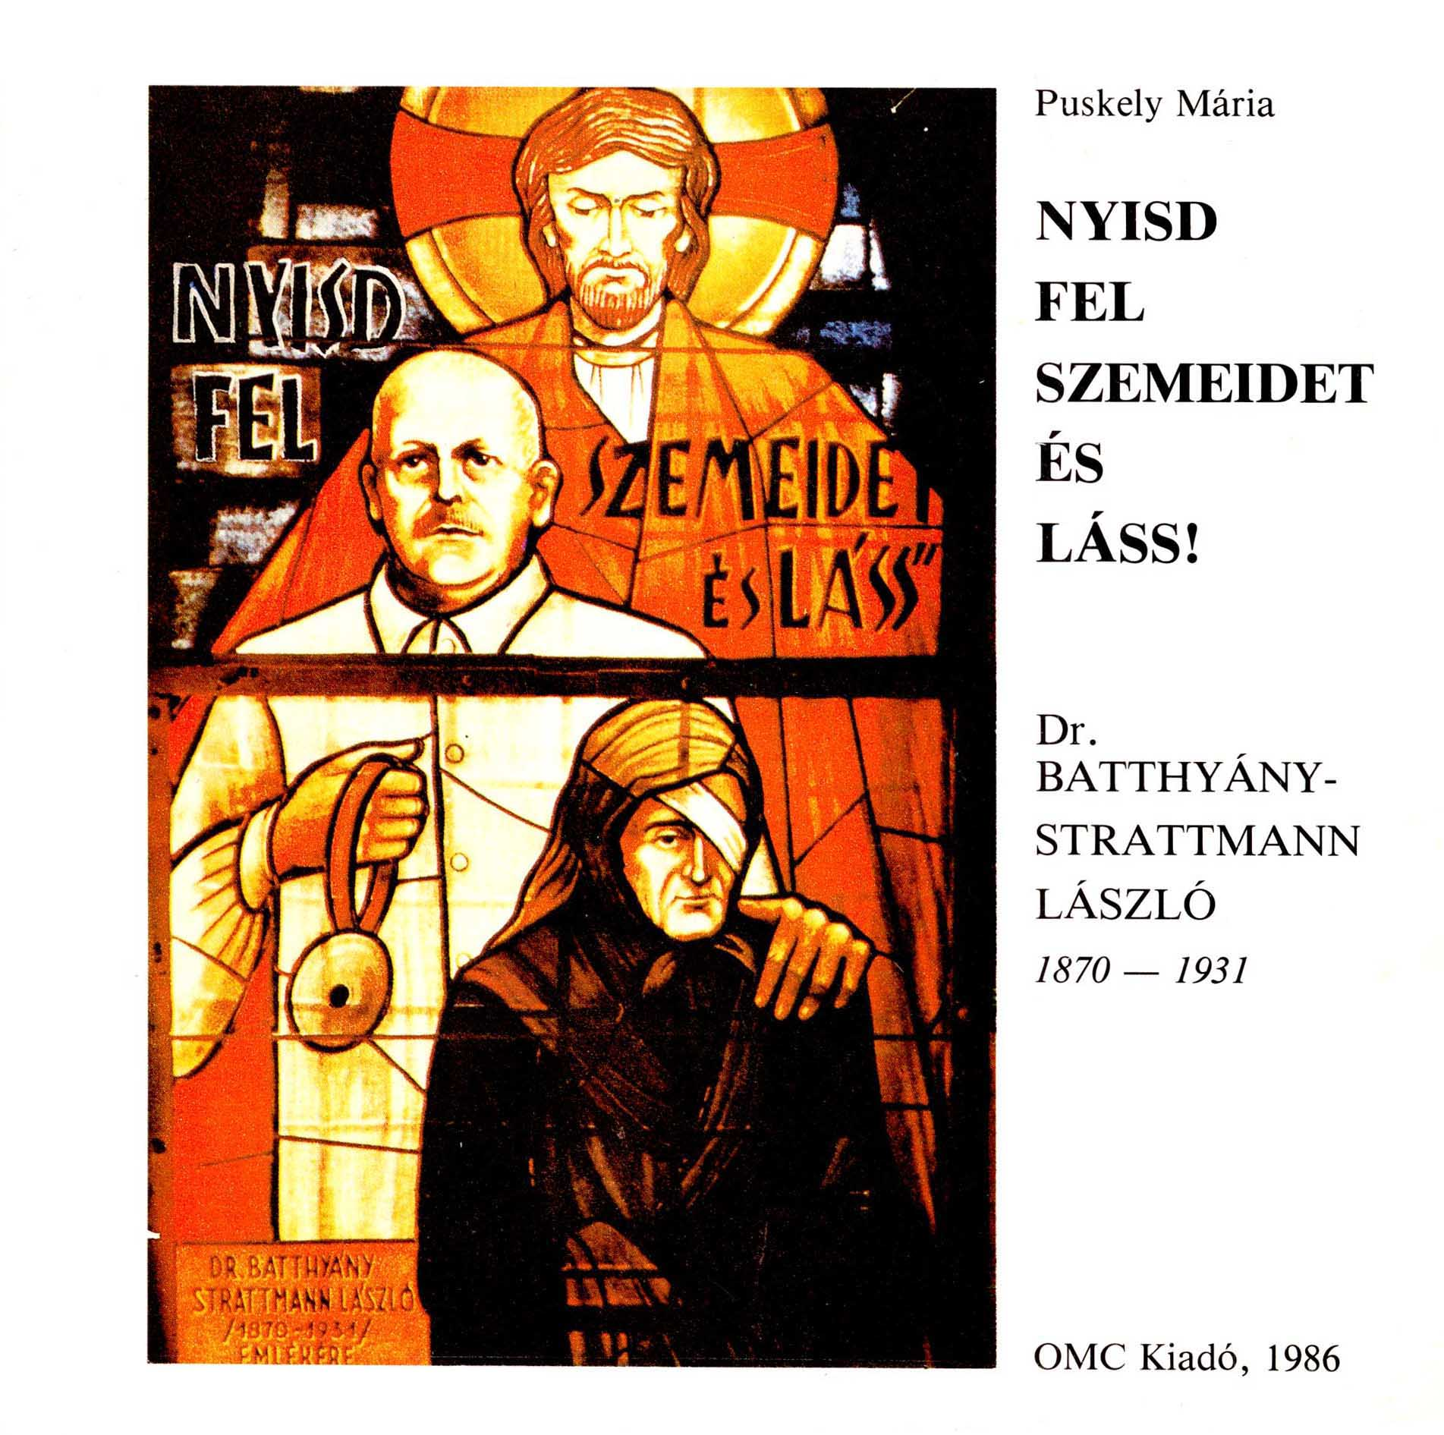

Impresszum

Puskely Mária
Nyisd fel szemeidet és láss!
Dr. Batthyány-Strattman László 1870–1931

Egyházi jóváhagyással

____________________

A könyv elektronikus változata

Ez a publikáció az azonos című könyv szöveghű elektronikus változata. A könyv 1986-ban jelent meg az Opus Mystici Corporis kiadásában. Az elektronikus változat Valentiny Géza prelátus úr, az Opus Mystici Corporis vezetője, engedélyével készült. A könyvet lelkipásztori célokra a Pázmány Péter Elektronikus Könyvtár szabályai szerint lehet használni. Minden más szerzői jog a szerző és az Opus Mystici Corporis tulajdonában van.
A könyv folyamatos szövegét itt fejezetekre felosztva hozzuk. A könyv címlapja a szombathelyi Szent Erzsébet (volt ferences) plébániatemplomban üvegablakát ábrázolja.

Tartalomjegyzék
Impresszum 2
Tartalomjegyzék 3
Bevezetés 4
Családja, gyermekkora 5
Házasságkötése, orvosi tevékenysége 8
Ahogy a betegek látták… 13
Családi élete 15
A külső világ 24
Végső évei 27
Levél sógornőmnek, Magdalena de Coreth OSB-nek a betegápolásról 29
Halála 32
Végrendeletéből 34
Ima Dr. Batthyány-Strattmann László boldoggáavatásáért 35

Bevezetés
„…Amikor Jerikót tanítványainak és nagy tömegeknek kíséretében elhagyta, egy vak koldus, Timeus fia, Bartimeus ott ült az útszélen. Hallva, hogy a názáreti Jézus közeledik, elkezdett kiáltozni: „Jézus, Dávid fia, könyörülj rajtam!” Többen csitították, hogy hallgasson. Ő annál hangosabban kiáltotta: „Dávid fia, könyörülj rajtam!” Jézus megállt, és így szólt: „Hívjátok ide!” Odaszóltak a vaknak: „Reménykedj, gyere, téged hív!” Az eldobta köntösét, fölugrott, és odasietett Jézushoz. Jézus megkérdezte: „Mit tegyek veled?” „Mester – kérte a vak – hogy lássak!” Jézus ezzel küldte el: „Menj, a hited meggyógyított.” Nyomban visszakapta látását.”
Mk 11,46-52

„Fidelitate et caritate”
Dr. Batthyány-Strattmann László jelmondata

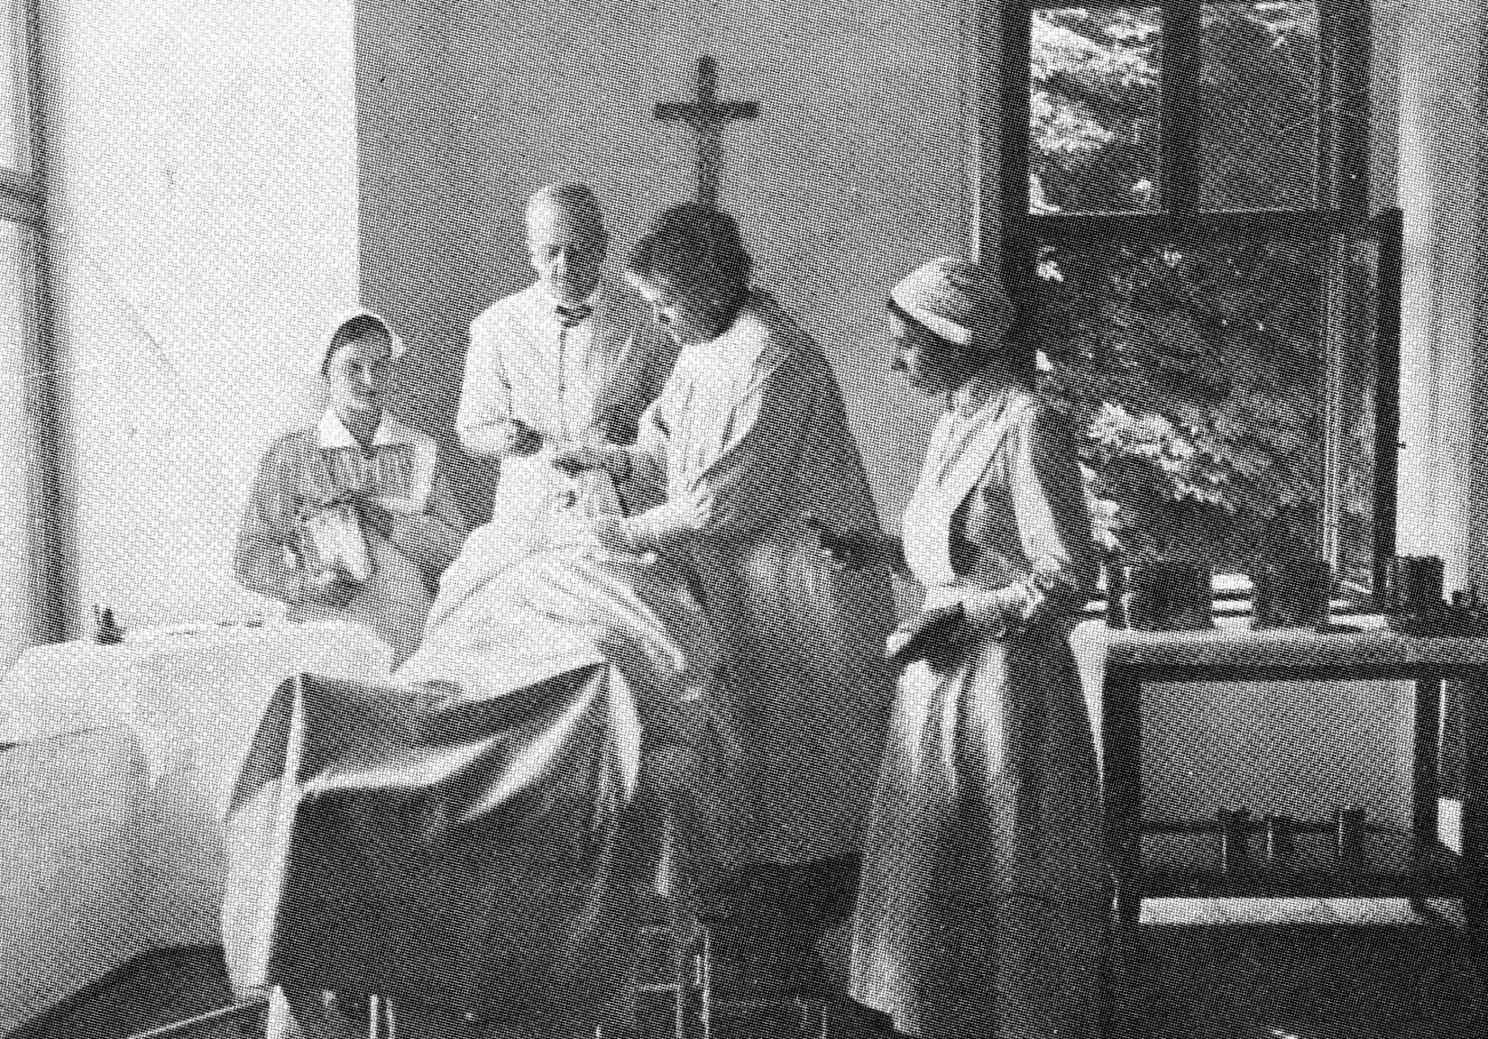

Dr. Batthyány-Strattmann László szemműtétet végez,
balján felesége segédkezik

Családja, gyermekkora
„..Olyan hálás vagyok a jó Istennek, hogy az orvosi hivatást választatta velem, és annyi szeretettel irányított és vezetett, míg meglett a diplomám és azután a kórházam. – Hiszen először az agrárfőiskolán tanultam, azután filozófiát végeztem a végbizonyítványig. – Közben a csillagvizsgálóban voltam, berendeztem egyet Felbáron. – Azután a kémia volt a vesszőparipám. – Azután, csak hogy képezzem magam, órákat vettem orvosi tárgyakból anélkül, hogy arra gondoltam volna, hogy orvos legyek. – Kerestem valakit ebből a célból, és ez a valaki, dr. Vécsey néhány beszélgetési óra után azt mondta: miért nem iratkozom be mindjárt egyetemi hallgatónak. – Én azt gondoltam, ez már nem megy. De ő éppen erre való ember volt, mindjárt beíratott, beszámítottak két félév filozófiát, és egyszerre az orvosi tanulmányok második évében találtam magam. Azután a jó Isten tovább segített, megnősülve tovább tanultam, és Bécsben orvossá avattak. Deo gratias!”

Batthyány-Strattmann László 1926. június 19-én írta le ezeket a sorokat mintegy hálaadásként az aznapi sikeres műtétekért. E rövid curriculum vitae előtt ezeket olvassuk a Naplóban:

Reggel öt operációt végeztem. Hála Istennek, mind nagyon jó. Csupa hályog. Különösen örültem egy gyermek hályoga miatt, amelynek igen kemény tokja volt, ez a lencse sérülése után maradt vissza – és nagyon szépen kijött.

Az orvosi hivatásért Istennek szüntelenül hálálkodó dr. Batthyány életútja, amint ezt az idézett naplórészlet is bizonyítja, nem volt egyenes vonalú. Emberi, szakmai és lelki kibontakozása ismeri a vargabetűket; csak a megállapodott férfikortól kezdve válik útja nyílegyenessé. Mielőtt azonban fölidéznénk a század első harmadában működő kiváló magyar szemorvos életét, vessünk egy pillantást a magyar történelemben oly nagy szerepet játszó Batthyány család néhány képviselőjének arcképére.
A Batthyány névvel először a XIV. században találkozunk Kis Miklós esztergomi várnagy előneveként. Ferenc (1497-1566), horvát bán birtokosa lesz Németújvárnak, részt vesz a mohácsi csatában. Boldizsár (1543-1590) Zrínyi Miklós veje, csatát nyer Gábornoknál Szkander bég ellen; nyomdát létesít Németújvárott. Ferenc (1580-1625) Bethlen Gábor elkötelezett híve. Udvari prédikátora nem kisebb ember, mint Szenci Molnár Albert. A család birtokait Körmenddel gyarapítja. Ádámot (1610-1659) Pázmány téríti vissza a katolikus hitre; elnyeri a grófi címet. Németújvárott ferences kolostort alapít. Az 1662-től 1703-ig élt Ádám, horvát bán, híres törökverő, a sziléziai Strattmann Eleonórát veszi el feleségül. A Batthyány család ettől kezdve örökli a Strattmann nevet és birtokot. Károly József (1698-1772) katonai érdemei elismeréseként hercegi címet kap Mária Teréziától; a királynő később tanácsadójának és József fia nevelőjének választja. A Batthyány családból kikerült első püspök, József, Erdély és Kalocsa után 1776-ban esztergomi bíborosprímás lesz. Ignác (1741-1798) mint Gyulafehérvár püspöke létrehozza az azóta is Batthyány-könyvtár néven ismert 40.000 kötetre rúgó gyűjteményét. Vilmos (1870-1923), Nyitra püspöke, fontos szerepet tölt be dr. Batthyány-Strattmann László és családja életében. Lajos (1696-1765) Magyarország palatinusza. Kázmér (1807-1854) liberális szellemű nemes, Rohoncon mezőgazdasági iskolát létesít, könyvtárát a Magyar Tudományos Akadémiának ajándékozza; Kossuth híve, Szemere kormányában külügyminiszter. A szabadságharc leverése után Törökországba menekül, majd Párizsban hal meg. Vörösmarty Emlékjelek egy sírkőre c. epigrammájával búcsúzik tőle. Lajos a magyar szabadságharc vértanúja, először Széchenyi és Wesselényi, azután Kossuth híve. 1848. márc. 17-től a magyar kormány miniszterelnöke. Mindössze 43 éves, amikor Haynau 1849. október 6-án agyonlöveti. Tivadar (1859-1931) az első világháború idején tölt be miniszteri tisztet. És hogy a szélsőségek sem hiányoznak a Batthyány családból, azt Ervin (1877-1934) tanúsítja: szabadgondolkodó, birtokán anarchista iskolát szervez, utópisztikus eszméit a Társadalmi Forradalom c. újságjában és A társadalmi fejlődés útja c. művében propagálja. Angliában hal meg. Végül említsük meg Gyula nevét, (1888-1959), akinek festményeit és grafikáit ma is megtekinthetjük a Nemzeti Galériában.
László 1870. október 28-án látja meg a napvilágot Dunakilitin. Apja József (+ 1897), anyja Batthyány Ludovika (+ 1882). Tizennégy gyermek születik a szerencsésnek éppen nem mondható házasságból. Az 1926-os Naplóban augusztus 25-én ezt jegyzi föl:

Ma van boldogult édesanyám nevenapja. Istenem, micsoda vértanú volt – Bright vesebaj – amellett annyi gyerek – egy ideig vak – és hát még a szívfájdalma! – Csak Isten tudja, mit szenvedett!

Az apa elhagyja családját, evangélikus lesz, hogy új házasságot köthessen. László és testvérei bizonyára nehezen felejtik el ezt a családi tragédiát. Naplójában csak egyszer tesz említést apjáról (márc. 27.); annyit tudunk csak meg róla, hogy Gleichenbergben halt meg gyomorrákban. Egy följegyzésben még nagyanyja emléke is fölbukkan; ugyanakkor fölidézi gyermekkora sajátos hangulatát:

Egy gyertya világánál ülök. A villany mindig gyöngébben világított és hamarosan szinte kialudt. Gyermekkoromban mindig gyertyafénynél és petróleumlámpánál ültem. Bécsben lovak húzták a villamost. Lift, autó és ilyesmi nem volt. És sokan, mint a nagymamám is, a vasutat is túlságosan újnak találták és mindig kocsin jártak.

László 1879-ben József bátyjával együtt elkerül otthonról; már súlyosan beteg édesanyjuk a kalksburgi jezsuita kollégiumba adja őket. Nagyon hiányzik neki édesanyja. Felnőtt fejjel, visszaemlékezve fiatalkori tévelygéseire, megállapítja:

Édesanyám már rég halott volt, mikor még csak gimnazista voltam, és ha az anya hiányzik a gyermek mellől, az nagyon sajnálatos.

Az első években László nem nagyon töri magát a tanulással, csak elsőáldozása után (1881. május 26.) lesz szorgalmasabb. Különös tehetséget árul el a zene és a nyelvek területén. Tagja lesz a Jézus Szíve társulatnak és a Mária kongregációnak. Mária-tiszteletét elmélyíti édesanyja korai halála. 1885-ben a két fiú a kalocsai jezsuiták intézetébe kerül. Kiváló tanáraik vannak, Laciban itt ébred föl a természettudományos érdeklődés. Főképp a csillagászat és a kémia érdekli. Gyógyszereket kotyvaszt, gyógyítgatja társait és kifejezi, orvos szeretne lenni. Gimnazista pályafutását egy váratlan epizód szakítja meg. Összeütközésbe kerül egyik, német származása miatt nem éppen közkedvelt tanárával, akit hirtelen fölindulásában „disznó porosznak” titulál. Jóllehet érettségi előtt áll, azonnal kicsapják. Apja az ungvári gimnáziumba viszi át, ahol „jó” eredménnyel leteszi az érettségit. József bátyja ekkor már négy éve halott. Így László lesz a majoreszkó.
Az igazat megvallva, fogalma sincs, hogy mihez kezdjen. Érdeklődési köre olyan tág – zene, nyelvek, irodalom, csillagászat, vegyészet, gyógyszerészet, gyógyítás, fényképezés, pszichológia, filozófia –, hogy nem tudja, merre forduljon. Mivel apja után majd neki kell átvennie a családi birtokokat, egy félévre a gazdasági főiskola hallgatója lesz. Aztán a Radeczky ezredben leszolgálja önkéntesi évét, majd beiratkozik a bölcsészkarra. Hat szemeszter után ezt is otthagyja. Felelőtlen kalandokba keveredik; egy ilyen kapcsolatból származó leányáról élete végéig gondoskodik. Katonaéveiről és fiatalkori tévelygéseiről így vall eseménynaplójában:

Vacsoránál élményeket meséltem önkéntesévemből: hogyan látogatott meg egyszer a kaszárnyában Fehérváry miniszter I. Ferenc József alatt, és én éppen áristomban voltam, mert nem hoztam jól rendbe a lovamat.
Csakis Isten tudja, vajon nem a kedves Pater Weiser sok imája volt-e az oka, hogy önkéntesévem, majd az orvosi, még előbb a filozófiai tanulmányok ellenére sem szenvedtem lelki hajótörést és Isten kegyelméből megtaláltam a Hozzá vezető helyes utat. Persze tévutakon át.

Házasságkötése, orvosi tevékenysége
25 éves, amikor Vécsey professzor ajánlatára és segítségével mindjárt a másodéven megkezdi orvosi tanulmányait. 1897-ben meghal az apja, a következő évben pedig ő megházasodik. Felesége, Coreth Mária Terézia, orosz anya és osztrák apa gyermeke. A medikus Batthyány és „Misl” 1898. november 10-én kötnek házasságot. 1900. június 9-én Lászlót doktorrá avatják, egy hónapra rá megszületik első gyermekük, Ödön. Aztán egymás után érkeznek a gyermekek, köztük egy ikerpár is (Ferenc és Franciska). Idézzük a Napló november 1-i följegyzését:

Mindenszentek. Kedves nap, hisz legszűkebb családunkban is három gyermek van, aki Isten jóságából a mindenszentekhez számít. Ödön, az ő csodálatos halálával, és a legkisebb, Karli, néhány naposan, én kereszteltem meg! És milyen számolatlan sok, kanonizálatlan szent volt és van ezen a világon! Csodálatos lesz majd egyszer mindezeket viszontlátni a menny ragyogásában!

Klinikai sebészeti gyakorlata után 30 ágyas modern kórházat rendez be köpcsényi birtokán. A kórháznak kezdettől fogva akkora a „forgalma”, hogy a fiatal orvos belebetegszik a szolgálatba. Barátai tanácsára szemész lesz, a szemsebészetben specializálja magát. Páratlan kézügyessége, hidegvére és határozottsága a legbonyolultabb esetekben sem hagyja cserben. Legfőbb segítője és egyben asszisztense saját felesége, aki férje és közös szolgálatuk végett megtanul magyarul. Doktor Batthyány tudatosan a szegények orvosa akar lenni. Honoráriumot sohasem fogad el, gyakran a fölírt gyógyszereket, sőt páciensei útiköltségét is ő fizeti.

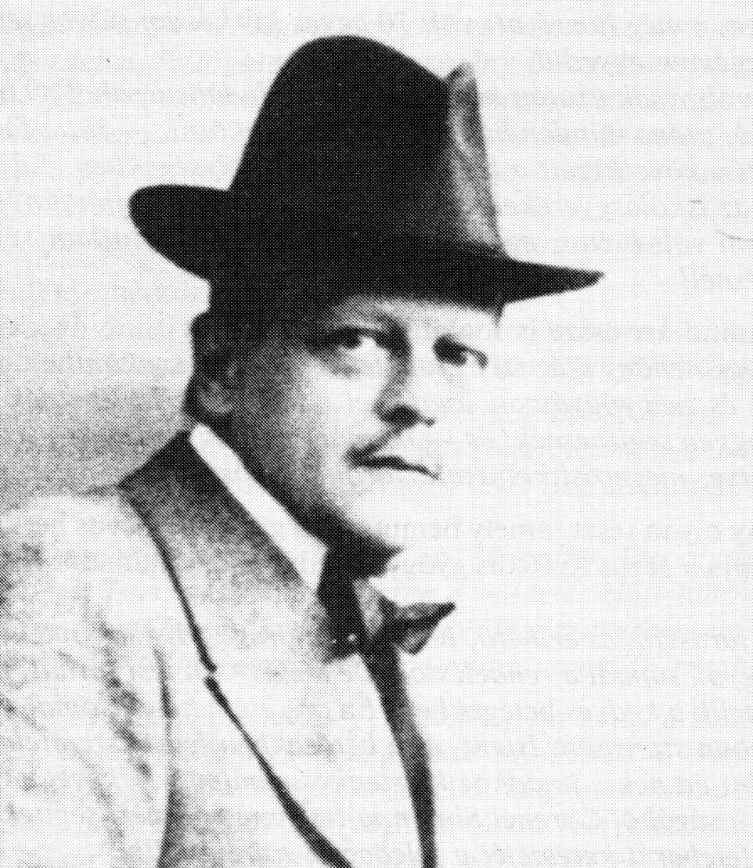

Klinikai sebészeti gyakorlata után 30 ágyas modern kórházat rendez be köpcsényi birtokán. A kórháznak kezdettől fogva akkora a ,,forgalma'', hogy a fiatal orvos belebetegszik a szolgálatba. Barátai tanácsára szemész lesz, a szemsebészetben specializálja magát. Páratlan kézügyessége, hidegvére és határozottsága a legbonyolultabb esetekben sem hagyja cserben. Legfőbb segítője és egyben asszisztense saját felesége, aki férje és közös szolgálatuk végett megtanul magyarul. Doktor Batthyány tudatosan a szegények orvosa akar lenni. Honoráriumot sohasem fogad el, gyakran a fölírt gyógyszereket, sőt páciensei útiköltségét is ő fizeti.
Hozzávetőleges számítás szerint kórháza 10 év alatt egy millió aranykoronába került. Az első világháború idején kórházát hadikórházzá alakítja át, immár 70 ággyal, ugyanakkor vállalja a körorvosi teendőket is.
A trianoni békeszerződés következtében el kell hagynia köpcsényi kórházát; a birtokot potom áron eladja, majd családostul átköltözik Körmendre. Itt is azonnal kórházat rendez be, és folytatja, most már teljesen magyar környezetben, áldásos tevékenységét.
Úgy szereti azonban Körmendet, hogy Köpcsényt nem felejtheti… Naplójában így idézi föl a „régi szép időket”:

Igen, azok voltak a szép idők, amikor mint körorvos dolgoztam Pama, Edelsthal, Kittsee (Köpcsény) helységekben, s még hozzá ott volt 70 ágyas kórházam súlyos sebészeti operációkkal, lényegében egészen egyedül.
Akkor reggel 1-2 operáció volt, csak azután kezdődött az ambulancia, ahol 80 beteg is volt, sok ambuláns operáció, utána minden háborús sérültet bekötni. – Halálfáradtan érkeztem ebédhez, és délután következett a beteglátogatás a helységekben. Edelsthalban egész diftériajárvány, az iskolásgyerekek oltása, Pamában spanyoljárvány. És az éjszakai nyugalom soha nem volt biztos, egyszer éjjel egy órakor hajtottam végre súlyos hasoperációt, bélvérzésnél!

E szép emlékeken föllelkesedve mindjárt össze is foglalja életeszményét:

Az eszményem az lenne, hogy néhány száz (!) ágyam legyen kedves szakomban, a sebészetben és szembetegekkel és belgyógyászati esetekkel is! Hogy enyhíthetnék akkor gondokat, fájdalmakat, hogyan segíthetnék! és – ha már Isten úgy akarja – az embereket a halálra jól előkészítve, megerősíthetném az örökkévalóságra.

Idézzünk most Naplójából néhány olyan részt, amely bemutatja a gyakorló orvos hétköznapját, hivatástudatát, amelynek alapja a Jézus Krisztus gyógyító-üdvözítő hatalmába vetett hite volt.

Igaz, egy erős ambulancia fárasztó, és érthető, hogy az én drága Mislim kímélni akar, és nagyon örül, ha nem vagyok sápadt a rendeléstől. De mégis – a test fáradt, a léleknek azonban olyan öröme telik a kedves betegekben! Én szeretem hivatásomat, a beteg megtanít, hogy mindig jobban szeressem Istent, és a betegekben Istent szeretem, a beteg többet segít nekem, mint én neki! Imádkozik értem és elhalmoz békével engem és családomat. A beteg Isten jóságából Cyrenei Simonná tesz engem, mert segítek Krisztus keresztjét hordozni, a felebarát keresztjét a felebaráti szeretet által.
Ha én ezekben a nehéz időkben családommal együtt olyan szép, békességes napokat tölthetek, akkor ennek oka sok-sok ember imája. Milyen gyakran mondogatták nekem 30 éven át betegeim: „a jó Isten fizesse meg a mennyben és a földön. És Isten beváltotta és beváltja a sok áldáskívánást. Neki legyen dicsőség és hála mindörökké!

Április 7-én túláradó örömmel és hálával számol be a nap eseményéről:

A mai napot tulajdonképpen pirossal kellene bekereteznem, mint különleges napot! Mert szentmise után, amelyen én ministráltam, újból megkezdtem a rendelést. Igaz, rendelésen kívül is fordulnak az emberhez mint orvoshoz, de az nem intenzív orvosi tevékenység, mint a kórház és az ambulancia. Délelőtt 40 szembetegem volt, délután meg hárman jöttek Győrből, Kőszegről és Budapestről vonattal. Végül még két szegénynek fogat is húztam. Megint elememben vagyok az orvosi munkában. Itt annyi szívbeli meleget lehet osztogatni, hisz a szegény betegek annyi szeretetre vágynak! Adja Isten, hogy az Ő dicsőségére nagyon sokaknak segíthessek, sokakat látóvá tehessek, sokakat megvigasztalhassak, szívüket Istenhez vezethessem! Járja át mindnyájunkat a szeretet melege, olyan szereteté, amelyből mind kiérzik, hogy az istenszeretetben gyökerezik!
Uram, adj nekem kegyelmet kegyelemre ehhez!

Egy pénteki „hétköznap”:

Igazán óriási ambulancia. Ilyenkor az embernek nincs sok ideje, röviden meg kell állapítani a diagnózist, kezelés, és már jön a következő eset, és így megy tovább ez 1 óráig.

Orvosi tevékenysége voltaképp a szeretet apostolsága. Batthyány már megtapasztalta, mennyire szereti őt Isten. Ezt a rááradó szeretetet akarja továbbsugározni a „kedves betegekre”. Naponta elimádkozza a Korintusi levél Szeretethimnuszát, és aztán éli is azt a rendelőben.

Ma reggel óriási ambulancia, kb. 30 ember. De, oly igazi szeretettel dolgoztam betegeimmel, Isten kegyelme! Hiszen a rendelés előtt külön kértem, adja meg a kegyelmet, hogy olyan igazán kemény szíveket is megnyerhessek Istennek, és küldjön hozzám ilyeneket. – Néhány operált gyógyultan távozott, megható búcsúval.

Nincsenek negatív előítéletei – ha csak nem saját arisztokrata osztályával kapcsolatban. Nem tesz vallási különbséget, nem akar mindenáron „téríteni”; többek között még arra is van gondja, hogy zsidó betegei kóser ételt kapjanak. Mindenkinek mindene lesz, hogy eszköze lehessen Isten mindenkit üdvözíteni akaró szeretetének. Sorakoztathatnánk a példákat…

Először egy zsidót operáltam iridodonézisszel járó elmeszesedett régi hályog miatt. Éppen neki nagyon nyugodtan kellett volna viselkednie, de rendkívül nyugtalan volt. Nagy fáradsággal sikerült Mislinek és nekem szerencsésen elkészülnünk vele.
Aztán egy kerekpupillás hályogot operáltam, utána egy ránövéssel komplikált szürke hályogot, az irisz leukoma miatt adhaerens, majd még két hályogot, és végül duzzadó lencsemasszák eltávolítása egy sérültnél.
Tegnap egy zsidó azt mondta nekem, hogy első útja mindjárt a templomba vezetett és imádkozott értem. Épp így hallottam, hogy egy zsidó asszony, a fölrobbant szódavizes üveggel való eset, a zsidó templomban még nyilvánosan is imádkozott értem. – Nagyon örültem ennek, mert a felebaráti szeretet minden embert összefűz, és mind Istenhez vezeti őket.
Minthogy évi vásár van, az ambulancia is roppant nagy volt, vagy 70 ember jött. A végén egyeseket már be se vezettünk a könyvbe. Ha az ember így egyedül – és gyorsan, hogy mindent földolgozzon – itt egy szilánkot szed ki valakinek a szeméből, ott cseppeket ad, szemet tükröz, üveget rendel és így tovább egészen egy óráig, akkor a rendelés végére egészen megbambul. Az esze és az ereje cserbenhagyja.

Az orvosi praxis természetesen gyakran állítja lelkiismereti kérdés elé. Fiatal sebészorvos korában a leghatározottabban elutasította, hogy valakin abortuszt hajtsanak végre. Olykor személyesen vállalta a felelősséget egy-egy veszélyeztetett terhesség esetében. Szemorvosként is gyakran kellett felelősségteljes döntéseket hoznia. Íme egy példa:

Nagy ambulancia, háromnegyed 1-ig tartott. Különösen egy kisgyermek, akinek az egész szemét kés vágta át. A felelősség: benn hagyni a szemet – vagy mesterségeset betenni? Súlyos lelkiismereti kérdés!

Kevesli szinte, amikor csak 35 beteg jelenik meg az ambulancián. Örömmel megy utána operáltjaihoz, kötözésüket mindig maga végzi.

Közepes rendelés, utána kórház, kötözés, hála Istennek mind nagyon jók az operációk!

A gyógyultakkal együtt örvendezik és velük együtt ad hálát Isten gyógyító szeretetéért:

Megcsináltam a kötözést. Egy beteg azt mondta: „Gyönyörűen látok!” – Micsoda dallam csenghet olyan szépen egy orvos fülében az operáció után, mint ez, mondtam neki; és így mentünk tovább ágytól-ágyig, miközben ezt mondogattam magamban: ugyan hogy fog csengeni ennél vagy annál a dallam, az akkord.

Nem hiányoznak praxisából a humor megnyilvánulásai sem. Mosolyogva jegyzi föl Naplójában a következő párbeszédet:

Egy beteg ezt kérdezte Mislitől: „Kérem, a doktor úr azt mondta, csöpögtessem szemembe a csöppeket, kérem, meddig hagyjam bent?” És arra a kérdésre: mivel tartozom, Misl, mint rendesen, ezt felelte: „egy Miatyánkkal” – „Kérem, mindjárt el kell mondanom?” – érdeklődött.

„Lélektől lélekig” épül meg az orvos-beteg kapcsolata. Doktor Batthyány az embert látja a betegben, a testvért mindenkiben, főképp pedig a legszegényebbekben.

Megint egyszer egészen egyedül tartottam rendelést, igazán örültem neki. Bár asszisztensnőm derék, szorgalmas kollegina –, de úgy megszoktam az önálló munkát, hogy olyan szívesen állok közvetlenül szembe az én kedves betegeimmel, lélektől lélekig. Annyira megvan bennem az a belső érzés, hogy az én lelkem együtt rezeg a betegével, gondjaival, szenvedéseivel; mindjárt megvan az az érzése: ez segíteni akar rajtam – megérti bajaimat – szeret, Istenre alapozott felebaráti szeretettel. Így érzem és remélem, hogy ez részemről nem csak gőg.

Egészen adja magát, számolás, mérték és méricskélés nélkül, szinte a végkimerülésig:

A következő operációim voltak: 4 hályog, egy zónális katarakta extractio, egy pterygium és egy szemdaganat; aztán Sopronból egész sereg jött. Mint mindig, most is hiába mondtam: nincs rendelés, mégis csak sorra kellett vennem a szegényeket. Fél egykor a munka már kiszívta minden erőmet.

A Napló szerencsére megörökíti az 1920-as évek orvosi statisztikáját:

Körmenden 1920-ban 5605 beteg volt, aztán többnyire 3000 évente. Operációt Körmenden 1925 végéig 1010-et végeztem. Most még hiányoznak a köpcsényi évek. Egészben véve csak hályogot 1700-at operálhattam! Isten áldja meg mindnyájukat, ut omnes lumen verum in aeternitate perspicerent (hogy az örökkévalóságban valamennyien meglássák az igazi világosságot!).

Egy forró augusztusi vasárnapon így elmélkedik az orvosi hivatásról:

Változatos az orvos élete, de tartalommal terhes is. Hiszen az ember saját szenvedésein kívül a másokét is hordozza és többnyire többet hord, mint ami valóban bekövetkezik, hiszen az esetleg bekövetkezhető komplikációkat is át kell éreznie. És mégis – olyan üres az orvosnak az a nap, amelyen nem segíthet felebarátján!
Néhány napja a nyelvrák a borzasztó operációval, tegnap egy kisgyermek örvendetes születése, ma három hályogom volt a kórházban! Mindezekről az örömökről és kínokról a modern emberiség a klubfotőjökben sherry mellett mit sem tud. És én mégsem cserélek senkivel, és ha ezerszer születnék, ezerszer mondanám Istennek az égben: „Uram, hadd legyek megint orvos, de Érted, a Te dicsőségedért dolgozzam!”

Tudjuk, hogy mióta ferences harmadrendi lett, élete minden napján, beleértve halála napját is, Szűz Mária kis zsolozsmáját imádkozva hálát adott azért, hogy Isten megajándékozta az orvosi hivatás kegyelmével.
Arra is talál időt, hogy magát állandóan továbbképezze. Szaklapokat, szakkönyveket vásárol, egy-egy különleges esethez is fölkutatja a megfelelő irodalmat. Járatja a Természettudományi Közlönyt. Szívesen konzultál más szakorvosokkal, de ő maga is készséggel rendelkezésükre bocsátja gazdag tapasztalatait. Külföldről is gyakran kap látogatót, akik megcsodálják modernül fölszerelt kórházát.

Kis autókirándulás egy orvosi könyvkereskedésbe, ahol könyveket vásároltam, a legújabb irodalmat Misl bajáról.
6 órakor jött egy amerikai, aki nálam akar tanulni szemorvosi dolgokat. Reggel 5 órakor keltem; és azután Ivivel és Lacikával egészen 12 óráig utaztunk személyvonattal Bécsbe. Itt aztán végre szívem szerint zavartalanul olvashattam orvosi folyóiratokat. Olyan gyorsan teltek az órák, hogy nem is volt elég az idő!

Ahogy a betegek látták…
Hogyan látták azonban maguk a betegek a „hercegorvos” tevékenységét? (Doktor Batthyány 1915-ben nagybátyja, Batthyány-Strattmann Ödön halála után örökli a hercegi címet.) Idézzük egy ma is élő, idős szombathelyi asszony vallomását.

„A II. elemi iskolából maradtam ki júniusban, amikor bal halántékomon keletkezett egy tyúktojás nagyságú daganat. Itt Szombathelyen az Emberbaráti kórházba vitt el édesanyám, ahol Dr. Gyuk főorvos vizsgált meg és kijelentette, nem vállalja a daganat megoperálását. Viszont ajánlotta, hogy vigyen el édesanyám Körmendre a herceg orvoshoz, aki meg tudja gyógyítani betegségemet.
A nővérem kísért el a herceghez. Az előszobában sokan várakoztak betegek a vizsgálatra. Amikor kijött a Herceg Úr, mindjárt észrevett és behívott a rendelőbe. Megvizsgált és azt mondta nővéremnek, hogy fölvesz a kórházába, mert kicsit veszélyes lehet az operáció, mivel a daganat a halántékon van. Mindjárt neki is állt az operálásnak. Nagyon kedvesen bátorított, hogy ne féljek. Kérdezte, hogy voltam-e már elsőáldozó és szeretek-e templomba járni. Közben egyik segítsége már nyírni is kezdte a hajamat, de a daganat körül maga a Herceg Úr borotválta le a halántékomat. Közben állandóan társalgott velem; egyszer éreztem, hogy valamit fúj a felületre, biztosan fagyasztotta, aztán mondta, hogy fogjam csak a kezét és bízzuk magunkat az Úr Jézusra.
„Na, rendben vagyunk!” Máris kötözték körbe a fejemet, míg behívta nővéremet, akivel közölte, hogy pár napig ott tart a kórházában.
Néhány napot töltöttem a kórházában. Mindennap megnézte a fejemet. Nagyon kedves volt hozzám, és igen megszerettem. Amikor kijöttem a kórházból, egy ideig még 3-4 naponként be kellett hozzá mennem kötözésre. Mindig szívesen mentem a várba, mert olyan jó volt és aranyos hozzám. Amikor végleg elbúcsúzott tőlem, édesanyám megkérdezte, hogy mivel tartozik neki. Ő ingyen gyógyítja a betegeket, azt mindenki tudta, és nekünk sem kellett fizetnünk. De annál több buzdítással látott el bennünket, hogy bízzunk mindig az Istenben, akkor semmi rossz nem történhetik velünk. Majd egy kis keresztet rajzolt homlokomra búcsúzásul.”

A körmendi tanító többször hosszan időzött Batthyány doktor orvosi rendelőjében, hogy megfigyelhesse a különféle vidékről jött betegeket. Ő jegyezte föl a következő esetet:

„Egy sopron megyei öreg bácsi került az egyik napon sorra. A főúri orvos bámulatos szeretettel foglalkozik vele. Karonfogja.
– Ide, bácsi, ide, – s leülteti a karosszékbe. – Hát aztán mi a baj?
Az öreg elmeséli, hogy már négy éve folyton gyöngül a szeme. Már alig lát. Ide is úgy vezették.
– Mikor volt orvosnál?
– Még nem voltam.
– Ha most nem lenne idősebb, mint én, hát bizony megszidnám.
Mikor vége a vizsgálatnak, megkérdezi az öregtől:
– Tud németül, bácsikám?
– Nem, feleli az öreg.
Erre Őhercegsége engem kérdez:
– És a tanító úr?
– Igen, válaszolom.
– Es ist keine Hilfe. Er wird ganz blind sein. Alles ist schon zu spät. (Nincs segítség. Egészen meg fog vakulni. Minden késő.)
De megvigasztalja az öreget s ír neki egy receptet.
– Egy csöppet írtam föl. Ebből kell a szemébe csöpögtetni. S ha majd a jó Isten is úgy akarja, hogy egészen elvegye a látását, akkor abban is nyugodjék meg. Én már nem tudok sokat segíteni. Látja, bácsikám, ilyenek maguk, öregek. Elhanyagolják a bajt s akkor jönnek, amikor már alig lehet segíteni. Adok egy szemüveget. Ez is megvédi az erős napsütés ellen. A csöppeket meg csak csináltassa meg és használja. Egy darabig még segít a szemén. De itt csináltassa meg, itt is van két gyógyszertár.
– Köszönöm alássan, kezit csókolom.
S kiballag a rendelőből. A rendelő ablaka előtt azonban megáll. Észrevette ezt a jószívű herceg, visszahívatta az öreget.
– Na, mi baj, bácsikám?
– Jaj, tekintetes kegyelmes úr, nem tudom én megcsináltatni azokat a patikaszereket, mert nincs nekem pénzem.
S a tekintetes kegyelmes úr még pénzt is adott betegének.”

A körmendi tanító leánya bátyja esetét eleveníti föl:

„Idősebbik bátyám, Károly, a polgári iskolában azt a feladatot kapta, hogy macskamézet szedjen a fenyőkről. Házunk előtt kis parkos részben sok fenyőfa volt. Bátyám oda mászott föl és szorgalmasan szedte a macskamézet. Így munka közben egy fenyőág beleszúrt a szemébe. Nővérem elszaladt szüleimért az iskolába.
– Anyukám, nincs semmi baj, ne ijedjen meg, csak Karcsi kiszúrta a szemét. Apámmal futottak haza, és amikor látták, hogy már a sárga test folyik bátyám szeméből, siettek vele a Herceg úrhoz, habár délután négy óra felé járt az idő, s ilyenkor már nem volt ambulancia. Apám bocsánatot kért a zavargásért, és közölte a tényt, mire a Herceg úr ezt válaszolta:
– És ha éjszaka jönne, akkor is kötelességem segíteni egy betegen!
Azonnal megoperálta bátyámat, akinek gyönyörűen sikerült az operációja. Még ma is alig látni, melyik szemét operálta meg, csak ő tudja megmondani.”

Ahány beteg csak távozott a kórházból, mindegyikük Jézus Szíve képet kapott ajándékba ezzel a szöveggel:

Vidd emlékül ezt a képet a köpcsényi kórházból, és ha úgy érzed, hogy hálára vagy kötelezve irántunk, akkor imádkozzál értünk. Azért jöttél hozzánk, hogy tested egészségét visszaszerezd, de ne feledkezzél meg halhatatlan lelkedről, mert oly értékes, hogy Krisztus érte kereszten meghalt. Az élet oly rövid, s egy kis idő múlva az Isten ítélőszéke előtt fogsz állni, mely oly hangosan tanítja: mit ér, ha az ember az egész világot megnyeri, lelkének azonban kárát vallja. Gyűjtsetek magatoknak kincseket az égben, hol sem rozsda, sem moly meg nem emészti. Járulj ezért minél hamarabb a szentségekhez, mert csak jócselekedeteid fognak valamikor boldoggá tenni. Fogadd ezeket a szavakat mint jóbarátodtól, gondolj gyakran rájuk, és az Isteni Szív, melynek képe ez, adja hozzá áldását.

Családi élete
Hagyjuk most el mi is a rendelőt és az operációs szobát, lépjünk be a Batthyány család otthonába, a körmendi kastélyba. A „kórházi hétköznapok” után a „családi hétköznapok” valóságába kell bepillantanunk, hogy megértsük, hogyan vált a kereső, tévelygő fiatalemberből érett férfi, Isten szeretetének hősies tanúja. Meg kell vizsgálnunk – már amennyire ezt a rendelkezésünkre álló szűkös források megengedik – Batthyány-Strattmann László belső fejlődését. Itt mindjárt meg kell jegyeznünk: életszentségének útja egészen „hétköznapi”, nincs benne semmi föltűnő; tudatos, rendszeres belső élete ugyanakkor szoros kapcsolatban van családi életével. A házastársak egymást szentelték meg, segítették a tökéletesség útján. Hozzájárultak ehhez a gyermekek is, elsősorban a legidősebb, Ödön.

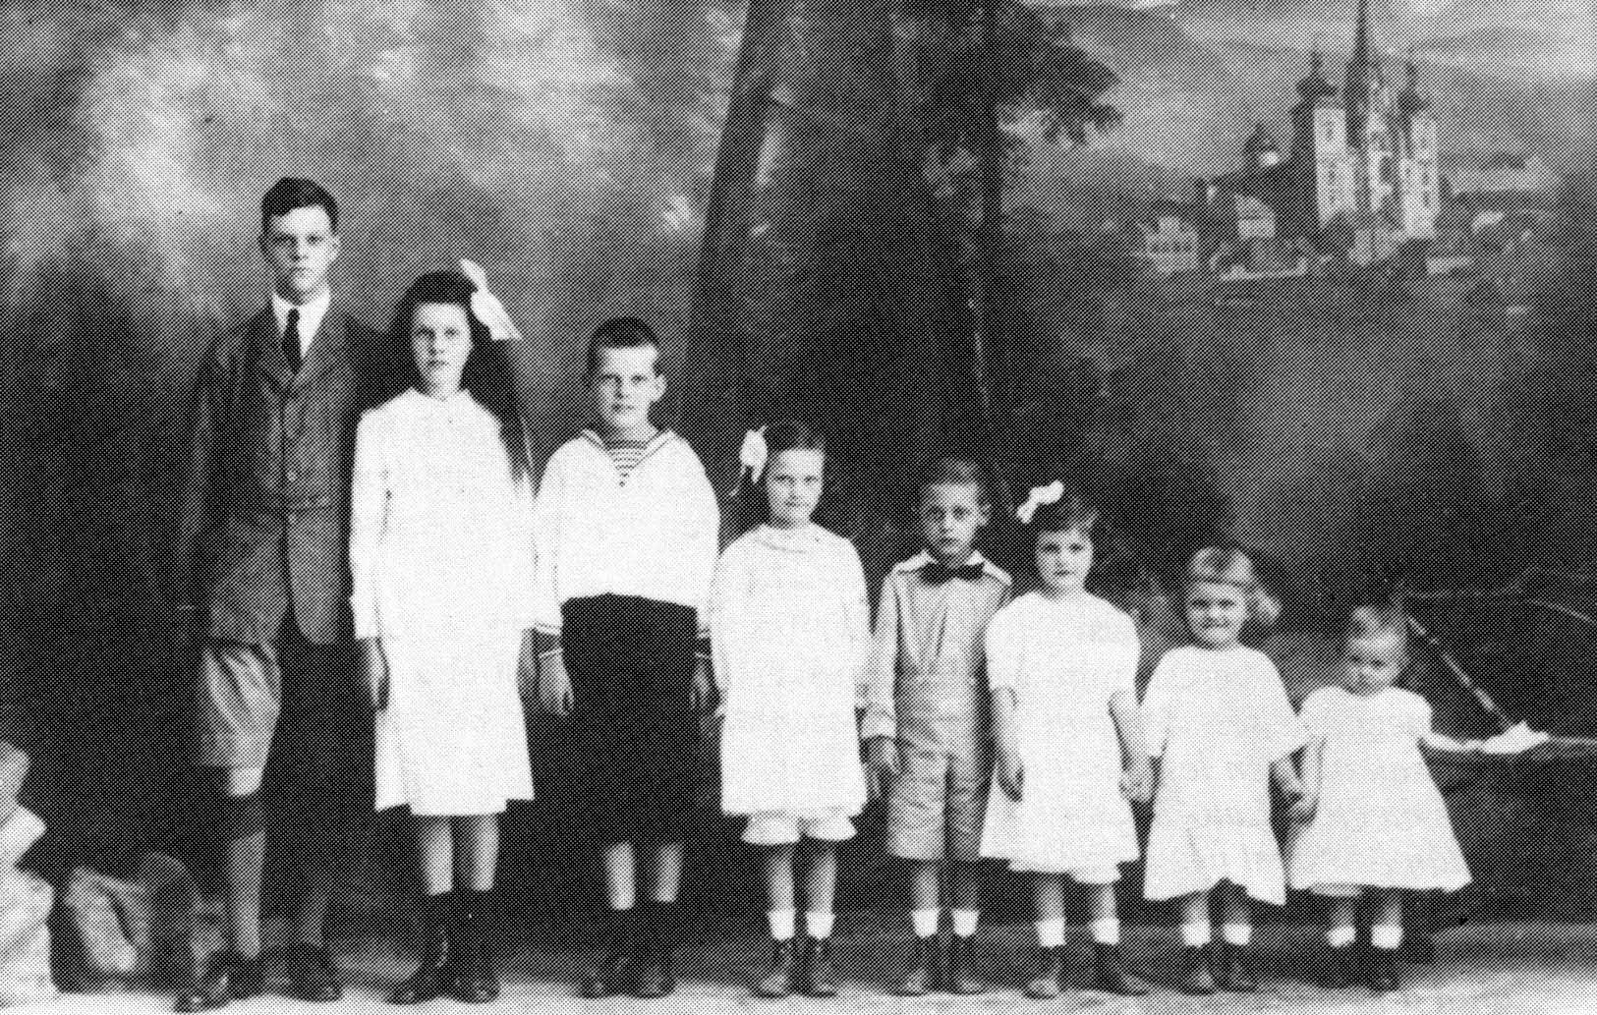

A Batthyány-Strattmann gyerekek, balszélen Ödön

Misl és László eszményi házasságban élnek, tökéletesen kiegészítik egymást. Az egymás után érkező gyermekeket Isten ajándékaként fogadják. A gyermekek rajongva szeretik apjukat, még felnőtt korukban is gondolkodás nélkül engedelmeskednek minden szavának. Inkább anyjuktól tartanak, ha éppen valami rossz fát tettek a tűzre. Az apa egyben a családi orvos is, s bizony van tennivalója! Üssük föl ismét az 1926-os Naplót, figyeljük meg, hogyan zajlik a népes család élete, hogyan szentelik meg egymást ebben a példamutató „család-egyházban”.

Mislivel este 6 órakor, szokott sétánkon a szobában le-föl, ma megint nagy beszélgetést folytattunk. Főtéma: Lovrana a gyerekeknek. Hisz mind beteg. Misl holnap előre utazik, hogy szállást készítsen nekünk. A jó Misl oly gyors és mozgékony, és úgyis ő tudja a legjobban, milyen fészek kell az egész családnak, kicsinek-nagynak. De minthogy Gittának 39.5 láza van, persze attól függ az egész, hogy lesznek a gyerekek holnap.

A kastély kápolnájában minden reggel szentmisét hallgat az egész család.

Ma Szalézi Szent Ferenc. Ministráltam, Ancsi pedig harmóniumozott a szentmisén. Este Mislivel és az összes gyerekkel gyónni voltam az esperes úrnál.

A család életének középpontja, forrása és öröme az Eucharisztia.

Istennek legyen hála! A mai Mária ünnepen (Gyertyaszentelő) megint mehettem szentmisére és megáldozhattam. Hiszen nem is igazi az a nap, amikor ezt nem tehetjük. A szentáldozás a legszebb az egész napban. Istenem, csak bocsásd meg mindannyiunk gyönge előkészületét és hálaadását.

A boldog, harmonikus családi élet alapja, vallja Misl és László, az önzetlen szeretet. Mindegyik a másik javát keresi, mindegyik a másikért, a többiekért él.

Ma megint teljes számban voltunk a szentáldozásnál, az összes gyerek, kivéve Karlit, aki csak az idén lesz elsőáldozó.
Este megjött Laló Bécsből.
Aztán Ancsival négykezesben Verdi Trubadúrját játszottuk. Később egy zöld lámpánál körbe ültük dolgozószobám kerek asztalát. Ilyen kedélyes a mi családi életünk. Milyen szomorú, ha az emberek a távolban keresik boldogságukat és nem ott találják meg, ahol a gyerekek együtt élvezik az emberrel.
Amint a napfény mindent bearanyoz, és igazából csak az teszi a rózsát rózsává, az adja meg az arany fényét, hisz világosság nélkül minden feketének tűnik előttünk – úgy a Korintusi-levél értelmében: csak a szeretet által válik az ember széppé. De végül is Isten a szeretet, és minden nemes szeretet így Isten lényegének lesugárzása ránk. Misl és én gyakran mondjuk egymásnak mint jelszót: Korintusi-levél, s akkor már tudja ő is, én is, mit kell tenni!

Hogy hogyan történt a gyermekek hitre való nevelése, azt jól megvilágítják a következők:

Ma föladtam a gyerekeknek a nagyböjti időre a kis önmegtagadásokat. Lacika mindennap látogasson meg egy templomot Bécsben (itt tanul). Ancsi kedves Szűzanya-képét díszítse. Ivi imádkozza nagyon áhítatosan a szentolvasót, alázatot kérve. Blanki és Józsi mindennap keresztutat végezzen. Gitta, Franci és Ciki mindjárt fölkeléskor térdelve imádkozzék egy jószándékra. Karli, mihelyt fölébred, imádkozzék az őrzőangyalhoz.

1926 márciusában fölkerekedik az egész család, hogy egy-két hetet Abbáziában töltsenek. A napot itt is szentmisével kezdik, a fiúk ministrálnak. Mindnyájan szentáldozáshoz járulnak. Misl és László itt is hűségesen mondják a Szűz Mária kis-zsolozsmáját. A családi szórakozásokról a következő sorok tudósítanak:

Két csónakba ültünk be egymás mellé és körüljártunk, mi a kicsikkel mindig olyan közel a parthoz, hogy jól láthattuk a tenger fenekét. A gyerekek hosszú spárgán maguk után húztak egy celluloidbabát és egy porcelánbabát. A porcelánbábu leért a talajig és ott állt a tengerfenekén, amit igen élveztek.
Délután autón Fiumében voltam Józsival és a négy kicsivel, kimentünk a mólóra és egészen közelről megnéztünk egy hadihajót, azután a vitorlásokat. Ezalatt Misl Lacikával és a nagy gyerekekkel a Monte Maggiore-ra ment autóval. Aztán még mozi következett, egy gyerekdarab. Sajnos volt benne egy haláljelenet, ezért én Karlival előbb kimentem. Ráadásul állnunk kellett, pedig 13 ülőhelyet váltottam!

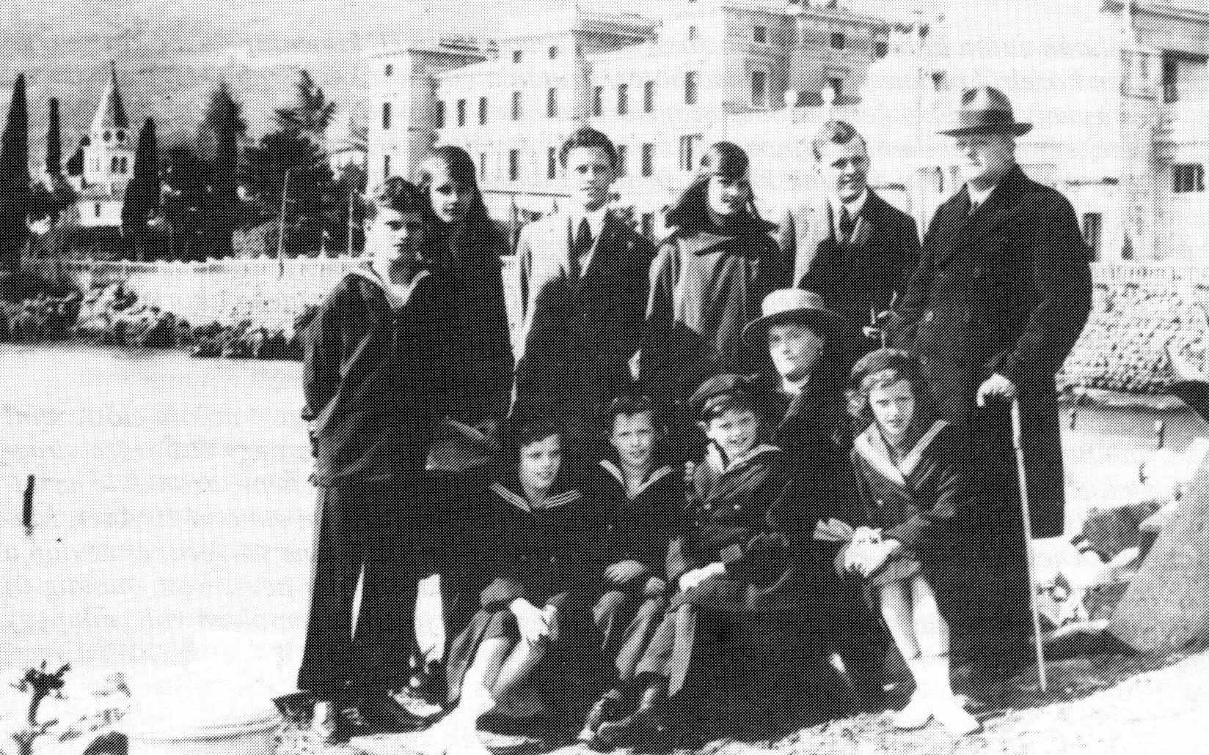

A Batthyány-Strattmann család Abbáziában (Ödön már nem élt ekkor)

A gyerekbajok itt sem szünetelnek:

Cikinek ki kellett húznom egy zápfogát.
Reggel betömtem gyermekeim néhány fogát, olyan szívesen esznek cukorkákat, és az elrontja a fogukat!

Milyen sokatmondók a Napló szinte vázlatszerűen odavetett szavai:

Reggel szentmise és szentáldozás a gyerekekkel, mint mindennap. Vacsora előtt, mint mindennap, közös rózsafüzér. A hotelben úgy csináljuk, hogy ott egy virágváza virággal, előtte egy Szűzanya-kép, egy kereszt, néhány ereklye, Ödön képe, azonkívül az ünnepélyesség kedvéért mindig két mécsest gyújtunk. Aztán Panni elmond 10 Ávét, Mami, Ancsi ötöt-ötöt, és Karlira rendszerint három Áve jut. Utána vacsora, és azután a gyerekek együtt játszanak. Ancsi elragadóan zongorázott, oly heves volt, mindig új meg új darabokat, mint egy bugyogó forrás, és fehér jumperében olyan volt, mint egy kockacukor!

Két nappal később:

Minden gyerek gyónni volt. Olyan helyesen mesélték nekünk, milyen örömmel beszélt velük az itteni jó esperes. Bizonyára a kicsik ártatlan vallomásainak örült, mert gyónás után azt mondta Mislinek: – Öröm lehet ilyen gyermekek anyjának lenni!

Teljes létszámban jelennek meg egy közeli helységben, ahol éppen 40 órás szentségimádást tartanak. Doktor Batthyány szokatlan részletességgel vall belső világáról:

Nagyon bensőségesen kértem az elrejtőzött Jézust sok szándékomért, gyermekeim, feleségem javáért, minden betegért és az emberiségért, engesztelve Őt a világ sok gonoszságáért. Egy szóval: „szenteltessék meg a te neved” a föld minden népétől, mindig bensőségesebben, jobban és jobban, ahogyan az Istennek kijár – szeretetben – a szeretet Istenének, és „jöjjön el a Te Országod”, Mislinek, nekem, minden gyereknek, minden betegnek! a mennyek országa! a mi hazánk, ahová csöndesen, de nagy erővel vágyódik a lélek. Azután: Uram, maradj nálam, mert este lesz! – Az est nálam már beállt, sok jelből észlelem!

Hogy melyek ezek a „jelek”? Fáradékonysága, gyomorfájdalmai, gyakori fejfájásai, fiatal kora óta Basedow kórja, szemmigrénje… Minderről csak felesége tud, aki nemrégiben ugyancsak súlyos műtéten esett át. Mindkettőjükön mély sebet ejt legidősebb fiúk, Ödön halála. Az apa kis füzetet ad ki Ödön fia emlékére, hogy sokakat hálaadásra késztessen mindazokért a kegyelmekért, amelyekkel Isten legidősebb fiát elhalmozta. A Gróf Batthyány Ödön emlékezetére c. 28 lap terjedelmű könyvecskét teljes egészében idéznünk kellene, hogy megismerjük a család bensőséges hitéletét. A gyászában könnyező, a tisztalelkű fia hazatérése miatt ujjongó és Isten rájuk árasztott szeretetéért hálálkodó apa sorai ezek:

Ödön már ifjúsága első éveiben rendkívüli bensőséggel szerette a Boldogságos Szűz Máriát… a gyermeket a Szent Szűz évről-évre jobban vonzotta magához… Tankönyveinek minden tizedik lapjára nagy szeretettel jegyezte: Ave Maria. Utolsó éveiben új meg új énekeket zengett tiszteletére kis kápolnánkban… Végtelenül örült, amikor a szent skapulárét megkapta, és teljes odaadással lépett Szűz Mária zászlaja alá, amidőn a Mária Kongregációba belépett. Azon legszentebb szándékkal, hogy valami nagyon nehéz dolgot mint kedves áldozatot hozhasson a Szent Szűznek, éveken át szombati napon nem dohányzott. Amikor ez igen nehezére esett, sokszor tréfásan ismételgette: minduntalan szombat van.
Hogy mennyire szeretett kis testvérkéivel közösen áldozni, azt megmutatta még halála előtt néhány órával is. A kérdésre, hogy volna-e még valami kívánsága, ezt a szép feleletet adta: „Szeretnék még egyszer az összes kicsikével együtt a szentáldozáshoz járulni…” (Életgyónása után:) „Tudod, anyukám, hála Istennek, egész életemben nem követtem el halálos bűnt.”
A zene volt az, ami még utolsó óráiban is át és átjárta lelkét.
„Tudod, Apám, éppen a mennyországban voltam” mondá ragyogó tekintettel egy gyöngesége után, „gyönyörű volt, sok, megszámlálhatatlanul sok angyal énekelte: ave-ave Maria! Olyan szép volt a zene… az angyalok meghívtak: énekelj velünk… és én velük énekeltem.”
Mindkettőnk (apja és anyja) kezét megcsókolva: „Csak nektek köszönhetem, hogy most Istennek annyi áldozatot tudok hozni.” Mindenkire áldást mondott s a legkisebbeknek, akik nem lehettek ágya körül, áldást küldött.
Az az ígérete, hogy „minden nehézségben teljes erőmből segítségetekre leszek”, újra meg újra kicsengett anyjával folytatott beszélgetéseiből.
Mindig azt kereste, hogyan szerezhetne örömet másoknak.
Szeretete minden emberre kiterjedt.
Ödön szobája előtt a folyosón keresztút volt. Nagyon sokszor elvégezte ezt az ájtatosságot. Néhány hónappal halála előtt, midőn egész családunk bizonyos nagy kegyelem megnyeréséért valóságos keresztút-ostromot intézett az éghez, azzal lepett meg bennünket, hogy egyik napon 21 keresztutat írt a jegyzékébe. A kérdésre, hogyan tette ezt, az volt a felelet: „Egész napon át imádkoztam.”
Életének utolsó ideje igazi kálváriajárás volt. Kimondhatatlanul sokat szenvedett… Vonásai a sok szenvedéstől egészen átszellemültek; úgyhogy, mi, szülei, midőn szép, mennyországra érett lelkének ezen ideális fölfogását láttuk, csókoltuk kezeit neki, aki gyermeki szeretettel és tisztelettel naponta többször is megcsókolta kezünket. Legsúlyosabb hányásai között elismerte, hogy „kínos”, de rögtön hozzá is tette: „Azért nem baj! Megcsókolom a kezet, mellyel Isten magához vesz; elkészültem, hívhatsz már, amikor akarsz, készen vagyok.” Mindnyájunkat jóra buzdított. „Nektek most mindig jobbnak kell lennetek!” Hányszor okozott édesanyjának gondot, hogy tehetsége, élénksége és kötelességtudása mellett sem mutatott kimondottan semmiféle hivatáshoz vonzalmat. Tudtuk már, hogy hivatása, 21 évével, az ég volt.
Fölgyógyulását utóbb már nem is tartotta kívánatosnak. Halála előtti napon, mint mondá, négyszer beszélt Szűz Máriával. „Anyuskám, imádkozz, hogy minél előbb átjussak, mert ma már kissé türelmetlen, ideges vagyok.”
Utolsó óráit kizárólag Istennek szentelte. Utolsó szentáldozása után ezt mondta: „Most már szeretnék egészen egyedül lenni, egészen csöndben, egyedül Istennel!”
„Istenem, légy irgalmas hozzám, és fogadd legforróbb köszönetemet, amiért úgy intézted, hogy még ma, ma, még ma Veled lehetek a paradicsomban.”
„Az ütőerem most úgy ver, suttogta, hogy azt gondolhatnám, bomba robban szét a szobában.”

Utolsó perceiben még kedves énekét mondtuk el neki:
Még egyszer fölpislogott az élet világa ezeknél a neki oly kedves szavaknál, és még jelét adta nagy örömének és meghatottságának: egy mély sóhaj, egy szelíd mosoly az arcán, elárulták azt. Ekkor a főütőér megszűnt verni, végtagjai jéghideggé váltak, így feküdt, látszólag öntudatlanul, körülvéve imádkozó szeretteitől, kis feszületét szorosan átkulcsolva. Ekkor alig hallhatóan suttogta: „Apuskám, olyan rettenetesen gyönge vagyok.” Az első hajnali sugár beragyogta a szobát és békésen vetődött a fény az ágy mellett álló szépen díszített Szűz Mária szoborra. Ekkor megmozdultak ajkai, és egészen érthetően hallottam: „Szentséges Szűz Mária, Istennek szent Anyja…” mély öntudatlanság, és Ödön kilehelte ártatlan lelkét.

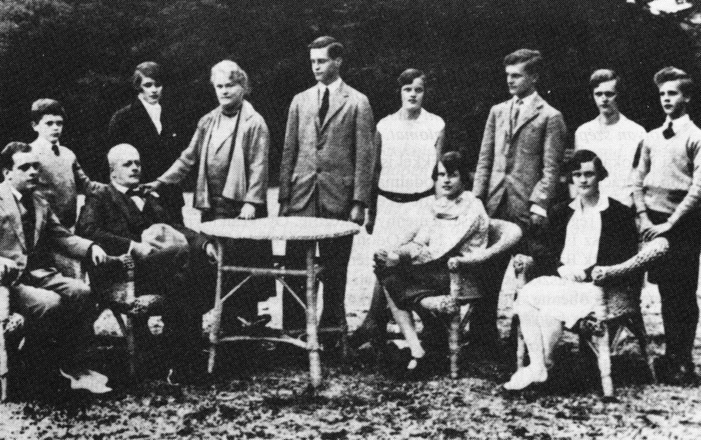

A család Ödön halála után

Ödön mindig jelen van az egész család számára. Bárhová mennek, képét viszik magukkal, gyakran idézik szavait, kérik mennyei közbenjárását. Az 1926-os Napló is gyakran visszhangozza Ödön nevét, az apa fájdalommal egybeszőtt örömét.

Karli ágya mellett – éppen influenzával fekszik – csináltam egy keretet Cikinek keretvágó gépemmel. A vágás, a ragasztás enyvvel, aztán az üvegvágás gyémánttal, mindezt öröm látni a kicsinek, és a végén Ödön képe be volt keretezve. – Az én Ödönömé, akiről könyveket tudnék írni!
Igen, az én Ödönöm! mennyire szerettem! annyi tehetség és főleg annyi meleg istenszeretet! Misl és én leírtuk halálát a „Gróf Batthyány Ödön emlékezetére” c. könyvecskében. Sokan sírtak, mikor olvasták, és gratuláltak, hogy ilyen fiúnk volt. – Hálás szívvel gondolunk Istenre, aki megadta a kegyelmet fölneveléséhez.
Fönn az égben megemlékezik rólunk, és mi is mindig megemlékezünk róla itt a földön, míg csak vele egyesülve nem dicsérjük majd örökké az Istent. Örömmel, hogy fiúnk volt érett koráig, és fájdalommal, hogy elvesztettük. De csak rövid időre! Mert tovább siet az élet folyója az örök cél felé az élet sziklái fölött, közeledik már a tenger, a cél, a végtelen – a végtelen örökkévalóság, Istennel egyesülve.

Egy áprilisi vasárnapon a Naplója fölé hajló apa szeme ismét könnybe borul. Már öt év telt el fia halála óta, de a szív sebe nem akar gyógyulni. Vágyakozik az örökkévalóság után, hogy ott majd viszontláthassa elsőszülöttét.

Reggel énekes szentmise. Még mindig én vagyok az öreg orgonista! Volt már egy idő, amikor azt hittem, nem játszom már többet, mikor az én drága Ödönöm vette át ezt a helyet, akkor azt hittem, nem játszom már többet, s örültem, hogy legidősebb fiam olyan szépen átvette a hivatalomat. – Akkor meghalt!

Ancsi is sokat betegeskedik, a kicsikkel is mindig van valami egészségügyi probléma. Mislit újabb operáció fenyegeti… Az aggodalmakkal elhalmozott apa Szent József pártfogása alá helyezi egész családját: őrizze és védje őket, mint annak idején a kis Jézust… Anyagi ügyeinek már úgyis régóta Szent József a mennyei intézője. Gyakran hívja segítségül Ödönt is, feltétel nélkül hisz Isten jóságában, hogy Ödön közbenjárása megsegíti.
Lassan eljutunk Batthyány doktor belső életének titkához. A különféle áhítatgyakorlatok, a rendszeres ima és aszkézis voltaképp egyetlen célt szolgál: az Istennel való egyesülést. Istenben él és Isten őbenne. Röviden ezt a következőképp fejezi ki:

Jézus Szíve kegyelmével elvezetett magához és most megtart magánál.

A szenvedő Jézust szolgálja mindenkiben, és lassanként ő maga is a szenvedő Istenember képmásává alakul. Az Atya akaratát látja élete minden mozzanatában. A „jelek” arra figyelmeztetik, hogy ez az imádott akarat hamarosan egészen a Szenvedő Jézusba öltözteti. Batthyány gyermeki készséggel öleli át a neki nyújtott keresztet. 1926. június 29-i följegyzése:

Ma 3x vért köhögtem. Gégéből. Talán egy Ca Laryngitis (gégerák) kezdete lenne? – Mindent rábíztam a jó Istenre. Ahogy Ő akarja. Ő az én legjobb Atyám, és minden jó, amit tesz! Végre is 56 esztendeig tartott már meg kegyelmében, egy végtelenül kedves család közepett, jó, vallásos feleséggel, a szemorvos hivatásával, amelyben ezreknek volt alkalmam visszaadni a szemük világát.

Néhány nappal később ezeket a meghatóan egyszerű sorokat veti papírra:

Ma azt a napi gyakorlatot adtam föl a gyerekeknek, hogy akármi történik, nyugodjanak meg Isten akaratában; én is így teszek.

Az Istennel egyre mélyebben egyesülő Batthyány élete állandó imává válik: egyszerű, bizalommal telt tekintet Istenre, akiről tudja, hogy végtelenül szereti. Fölfedezi, hogy az ima a szeretet leghatékonyabb fegyvere, a szívek megtérítésének ellenállhatatlan eszköze. És mivel tudatosan építi Isten országát, nem szűnik meg imádkozni.

Ma óriási vendégsereg. Még a hétfői rendelés előtt egy tábornok a feleségével… Hohenlohe herceg a fiával… Haupt báró a feleségével, Zsiga és Lilike és Pawel bárónő… Akkora volt a vendégjárás, hogy még a rózsafüzért is egyedül kellett elmondanom. – Egyáltalában az a legjobb, ha imádkozunk mindenkiért, akik körülöttünk vannak és látogatóba jönnek, meg azokért is, akiket éppen megemlítettek a beszéd során, akikről a társaságban rosszat mondanak, mindjárt titokban imádkozunk.

Mit kér imájában gyermekei számára? A legkisebbért, Karliért aki másnap első szentáldozáshoz járul, így könyörög:

Hanem Karli igazán szerencsegyerek! A bencés kolostorban holnap 103 rendtag fogja a szentáldozását érte fölajánlani, a nádasdi erdőben 40 kongreganista ugyanezt… aztán egész családunk. – És én mint apa küldöm majd a Mindenhatóhoz az én kicsiny vagy talán nagy kérésemet: engedje, hogy Karli vagy lélekorvos, pap legyen, vagy testi orvos, mint én! Így legalább egy fiam átélné annak az örömét, hogy Istenért másoknak igazán segíthetünk! De a többi gyereknek is mind adja meg a kegyelmet, hogy nagyon sok jót tehessenek!

A lassan Európa-szerte ismert és tisztelt szemorvos egy gyermek egyszerűségével szereti a Szent Szüzet. Miközben operál, recepteket ír, „Mami íróasztal-lámpáját javítgatja és barkácsoló munkákat végez”, asszisztensnőjével a szideroszkópot forgatja, zongorán kísér egy hegedűszólót és bűvészmutatványaival szórakoztatja a vendégsereget:

Egész nap igyekeztem Isten Anyjának egy kis csokrot gyűjteni születésnapi ajándékul apró figyelmességekből. Kedves őrangyalomat bíztam meg a csokor átadásával. – És este az Istenanya adott egy kedves kis ajándékot, mert Ancsi majd egy kilót hízott.

Józan hit, Isten- és testvérszeretet, valamint az örök élet reménye: ezeken a szilárd pilléreken nyugszik Batthyány doktor belső élete. Tudatosan képezi magát a hit területén, olvas, teológusokkal, főképp jezsuitákkal folytat komoly lelki beszélgetéseket, elutasít minden álmisztikus jelenséget:

(Kértek), hogy nézzek meg egy parasztlányt, akinek a szobájában állítólag körbe röpködnek a krumplik meg egyéb tárgyak. Én egyenlőre csalásnak tartom, mivel nagyon szkeptikus vagyok ilyen jelenségek dolgában, életem folyamán állandóan lelepleztem az efféléket. Pl. egyszer az állítólag vérző keresztet meg egy médium morfondírozásait.

A Batthyány családban egyetlen törvény uralkodik: az evangéliumi szeretet. Az apa így elmélkedik erről saját magának:

Ma arról szólt az evangélium, hogy „melyik a legnagyobb parancs” , és mindjárt utána a felebaráti szeretet. Ehhez elolvastam egy cikket, hogy a felebaráti szeretet nem érzelmekben mutatkozik, hiszen azok a hangulattól függnek és más külső dolgoktól is meg a szárazság érzésétől. Az igazi felebaráti szeretet tettben mutatkozik! tehát áldozatban is! – Igaz szó, amelyet jól meg akarok jegyezni magamnak Isten kegyelmével.

Hogyan fest ez a gyakorlati testvéri szeretet a családban? Íme egy remek „hétköznapi” jelenet:

Betömtem Gitta két zápfogát. Derűs volt, ahogy a kicsik mind segédkeztek, az egyik egy vattatekercset tartott a fognál, a másik, Ancsi, amalgámot készített. Karli kis vattacsomókat fabrikált, így aztán a fog néhány perc alatt ki lett fúrva, fertőtlenítve és betömve.

A szeretet szó egyik szinonimája: társadalmi igazságosság. Batthyány doktor korának gyermeke, gróf, majd herceg, főrendházi tag, ún. mágnás. Mindezeket nem látványos módon tagadja meg, hanem szívében: fehér köpenyt ölt magára és a szegények orvosa, szolgája lesz. Gyermekeit is ebben a hiteles keresztény szellemben neveli. A vonaton II. osztályon utaznak, a gyerekeknek Misl ott vesz cipőt, ahol olcsóbban megkapja, Karli születésnapjára nincs semmi ajándékuk, a szülők fölkutatják a szekrényt s a kisfiút egy jegyzettömbbel és egy mágnestűvel teszik boldoggá. Az ikrek névnapján pedig:

Ma van Franci és Cika nevenapja. – Sajnos nincs semmim, amit ajándékba adhatnék, csak egy régi fűrészt Francinak.

Amikor a betegek egyszer elégedetlenek az étellel, a szülők gyermekeiket küldik le, s azok kitűnőnek tartják az ebédet! Az apa a legkeményebb munkás életet folytatja, s gyermekeit is rendszeres munkára neveli. Egy apró példa:

Délután Mamival és a kicsikkel a gyümölcsösbe mentünk és mind segítettünk gyomlálni. Nagyon mulatságos volt a kicsiknek. Gyakran elkezdett valamelyik egy nagy gazt kihúzni, nem ment, akkor mindjárt 2-3 másik jött oda, cibálták a nagy gyomot, az egyszerre engedett, s mind a négyen hátrabukfenceztek.

Órajavítás, cukorkafőzés, autószerelés, barkácsolás, fényképelőhívás, növénygyűjtés, gépírás, csillagászati megfigyelés – a család rendszeres programjához tartozik. A szülők nem birtoklásra, hanem létre nevelik gyermekeiket. Értékrendjük csúcsán a kettős szeretet áll, minden más ebből következik, ill. válik értékké.

Igazából minden ember csak annyit ér, amennyit a jó Isten előtt ér. Mert mindazok a tulajdonságok, amelyeket az emberekben a földön nagyra értékelünk: becsületesség, igazlelkűség, felebaráti szeretet, mindez és a többi itt föl nem sorolt, az istenszeretet természetes következménye.

Batthyány örök életbe feszülő nagy reményéről már Ödön halálával kapcsolatban szóltunk. Ahol a kincsed, ott a szíved is… a szegények orvosának élete fokozatosan az örökkévalóságba épül át. Misl testvérének váratlan halála a következő reflexióra készteti:

Ilyen az élet. Lassan mindenki meghal körülöttünk, és az örökkévalóságban már több földi ismerőssel találkozunk, mint amennyi idelenn van! – Istenem, milyen végtelenül fontos, sőt egyedül fontos, hogy a lelkünkre gondoljunk és a jó Istent állandóan kegyelemért, bocsánatért és jó halálért kérjük; minden, minden más kiméra, hiú limlom!

A külső világ
Ebben a távlatban egyre nagyobb szorongással szemléli az európai eseményeket, a közerkölcs romlását, hazája sorsát. A neveltetésénél fogva kétnyelvű Batthyány tudatosan vallja magát magyarnak, az ősi Batthyány család leszármazottjának. „Hazáját nagyon szerette – írja róla szóló visszaemlékezéseiben egy volt tanítónő. Olyan ékesszólóan beszélt hazánkról gyermekeinek! Hogy aggódott és imádkozott érte. Gyermekeit is erre ösztönözte.” 1916-ban megszerkesztett végrendeletében pedig többek között ezt olvassuk: „Gyermekeim neveltetését vallásos lelkű hitvesem gondjaira bízom. Akaratom az, hogy gyermekeim a róm. kat. egyház iránt való hűségben és hazafiasan neveltessenek.” – Az 1926-os Naplóban állandóan visszatérő téma Európa és a magyarság válságos helyzete.

Az újságok tele vannak Windischgrätz herceg frankhamisításával. Szegény, szegény Magyarország, mindig új meg új gondok szakadnak rád! Kívülről szorongatnak, és belül még ilyen dolgok. Egy igazi hazafinak ez szinte sírni való!

Batthyány doktor született homo technicus, örömmel próbálja ki az ipar, a technika minden új vívmányát. Rémülettel látja azonban, hogy az új fölfedezések nem Isten országát, hanem a pusztulást szolgálják.

Igen, igen! a technika és annak haladása áldás, de csak akkor, ha áldott kezekben van. Mert látjuk a világháborúban, hogyan használtak minden modern találmányt az ember lemészárlására. A vasutat, hogy gyorsabban elvigyék az embereket a feláldozás helyére, a rádiót, a repülőgépet, gépfegyvert, tankot, mindent-mindent az egymás elleni harcra! – Mennyien lennének még életben, ha még nem volnának meg ezek a vívmányaink! – Milyen szép lenne, ha a haladás mindig a Korintusi levél (Szeretethimnusz) szolgálatában állna!
Az ember annyi rosszat hall a világból… Mennyit sértegetik Istent! Hogy ez a kis féreg, amelyik embernek nevezi magát, addig merészkedik, hogy tagadja Istent azzal az adománnyal, amelyet éppen ettől az Istentől kapott ajándékba – az értelmével!

Batthyány doktor egyértelműen és kategorikusan elutasítja az anyagelvűség minden megnyilvánulását: tudja, ki az ember, valamint azt is, mire képes, ha megtagadja Teremtőjét. Idézve Schopenhauert megjegyzi:

Milyen különös lehet Istennek, hogy az ember azt az egyetlen ajándékot, amelyet Tőle kapott az Ő megismerésére, értelmét, Isten tagadására használja.
A következmény lesz: harc, gyűlölet, igazságtalanság, bizonytalanság, nyomor – mérhetetlen nyomor mindenütt, mert mindenütt hiányzik az Istent tisztelők ismertetőjele, a szeretet! És egy szeretet nélküli világ – az pokol, tehát pokol a földön! Ez Európa pusztulását jelenti! Sohasem fog sikerülni az egyházat kiirtani a világból: ezt nagyobb úr mondta, mint minden ember együttvéve: Krisztus!

Batthyány már 1926-ban fölmérte azokat a problémákat, amelyek jó tíz év múltán a második világháború kirobbanását eredményezték. Az alapokat Isten elvesztésében jelöli meg.

Európában forrongás mindenütt – a frank zuhanása Franciaországban, összeesküvés Spanyolországban, miniszterválság Csehországban, verekedés az osztrák parlamentben stb. Hová vezet mindez? Mindenütt Isten nélkül akarnak élni, pedig hát te, szegény ember, nélküle csak poklot teremtesz a földön, és akinek abban élnie kell, az mégis csak te vagy – ember! – És itt még nem is beszélek az örökkévalóságról, amelyet Isten nélkül ugyancsak nem tölthetsz el boldogan. – Milyen borzasztó az ember halála az Istennel való ellenségeskedésben –, ha Isten elveszett, minden elveszett!

Az ember lényegénél fogva Istenhez rendelt lény, Teremtője nélkül azonban farkasa lesz önmagának.

Az újsághírek háborút rebesgetnek Olaszország és Franciaország között! Hát még nincs elegük az embereknek a borzalmas világháborúval, amely éveken keresztül vágóhíddá változtatta Európát? Hol marad hát a béke? – Persze Isten nélkül sohasem tudja megtalálni a világ. Mert az ember Isten nélkül valami „szörny” saját magának, a felebarátnak, az életben és még jobban utána. – Bizony a legnagyobb ostobaság és a legnagyobb tévedés Isten tagadása, Aki lépten-nyomon elénk lép a teremtésben mint annak oka.

A következő szavak már prófétai erővel zengenek:

Este Vendel jezsuita atya volt nálunk. Sokat beszélgettem vele az európai helyzetről. – Az emberek táncolnak, mulatnak, pedig bűnbánatban kellene élniük! Úgy, mint Jeremiás idején. Isten ostora közeledik Európa fölé! Isten őrizzen meg minket mindettől!

Aggódik, és méltán, a fiatalok jövője, a családok sorsának alakulása miatt. „Ha Isten elveszett, minden elveszett, tehát a józan erkölcsi érzék is.

Borzasztóak az emberek modern erkölcsi fogalmai. Azt akarják, hogy az ifjúság tombolja ki magát. Mintha azt mondanák valakinek: sorra kell kóstolnia a patika méregszekrényét, hogy később ne vegyen be mérget! És az Isten legfelsőbb tekintélyéről alkotott fogalom a tízparanccsal! Gratulálok a szegény asszonyoknak, akik ilyen férjet kapnak, az asszony így az áru pogány fogalmává süllyed. – Istenem, micsoda tévedés! Isten tudja csak, mi fog valóban bekövetkezni a népek életében, de mindenesetre minden okos ember sötéten látja a jövőt.

A mennyei Atya akaratához simulva és a szenvedő Krisztussal egyre bensőségesebb egységben élő Batthyány nem tehetetlen szemlélője az eseményeknek. Már megszokta, hogy szüntelenül imádkozzék, és ezt a hatékony fegyvert ajánlja kortársainak is. Tudja, hogy végső elemzésben Isten a történelem ura, egyedül ő képes arra, hogy megváltoztassa a szíveket.

Ó, ha az emberek imádkoznának! Minden politika, minden nyomorúság, minden jóra fordulna, csak ima, meleg, eget ostromló ima kellene a mennyei Atyához. Ő vár rá! – Ő akarja! – És a világ? – Ima és újra csak ima lenne a mi menekvésünk!

Aztán ismét boldog családja felé fordul pillantása. Velük megalkotta a béke, az önzetlen szeretet és összhang boldog kis család-egyházát. Szeretné őket megtartani ebben a békében és szeretetben. Így imádkozik:

Egy sokgyermekes apa, mint én, aggódva tekint a jövőbe. Ebben a mérgezett légkörben éljék le életüket, ezek között a magas hullámok között tartson életük csónakja, viharra és zivatarra ügyet sem vetve, nyílegyenesen, el nem térülő kormánnyal Isten felé! Alázattal borulok le Isten jelenlétében, és könyörgök hozzá: „Uram, segíts nekünk, különben elmerülünk!” Ekkor feláll az Úr a hajócskában, nyugalmat parancsol, és a tenger egyszerre tükörsima!

1926. december 31-én befejezi a naplóírást. Íme még egy utolsó pillanatkép a családról, a harmonikus szeretetben élő Batthyány házaspárról:

Szilveszter-délutánt ünnepeltünk: ólomöntés, gyűrűjáték és bűvészmutatványok. – Következett még egy nagy áldás Te Deum-mal, hálaadásul jó Istenünknek azért a rengeteg kegyelemért, amit kaptunk.
Este puncs volt, esperes úr az összes gyerekkel a zongorához ült, hozzá gramafon, Ivi hegedűje, Lacika bendzsója, néhány mosdótál, és kezdődött egy óriási spektákulum, mert muzsikának nem nevezhetem.
Háromnegyed 12-kor mégis mind elmentünk aludni, azért 12-ig még fennmaradtunk. Pontosan 12 órakor letérdeltem és imádkoztam. Mami ugyanezt csinálta, anélkül, hogy tudtam volna.

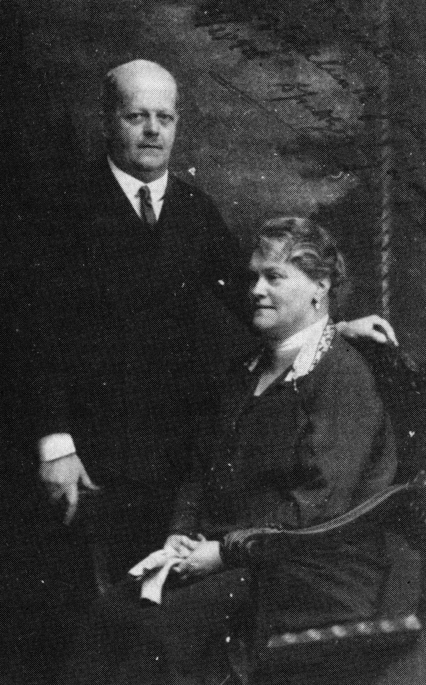

Batthyány-Strattmann László és felesége

Végső évei
A következő két és fél év szakadatlan munkában telik. Állandóan nő a Körmendre érkező betegek száma: Batthyány doktornak Ajtay Mária doktornő lesz a jobbkeze. De ketten is alig győzik a betegellátást. Gyakran segédkeznek már a gyerekek is, beleértve a legkisebbet, Karlit is, aki különösen vonzódik a betegekhez. (Később orvos lesz ő is és három fia is.) Az apa számít gyermekei imáira és este mindig megköszöni nekik hatékony közreműködésüket. 1929. június 30-án levélben köszöni meg volt munkatársának, Cecilia nővérnek László-napi jókívánságait. Az apa koldusmódra imát kér. A legtöbbet akarja önmagának, családjának, betegeinek: az életszentséget.

Köszönöm kedves sorait névünnepem alkalmából, mindenekelőtt nagyon örültem a lelki adománynak, amelyet erre a napra küldött. Ebben a tekintetben nem zavartatom magam, hogy nagy koldus legyek és arra kérjem Önöket, kedves Nővérek: legyenek igen nagylelkűek imáikban családom és jómagam iránt. Annyira szeretném, ha Francikám pap lenne, Gittám szerzetesnő, Karlim pedig istenfélő orvos: azután ha drága feleségem szenvedése megszűnne, végül a magam számára szeretném, ha szelídebb lennék, a jó Istent soha sem tudnám megsérteni és mindig inkább Neki tetszően tudnék élni, olyan izzó hévvel, amely nem ismer határt. Minden betegemnek, aki az életben volt és még lesz, akár él, akár meghalt, sok áldást szeretnék stb. Oly sok mindenért szeretnék koldulni és megint csak koldulni –, kérem imádkozzanak mindezért és minden gyermekemért, hogy mind-mind szentek legyenek! Szeretném, ha imádkoznának rokonaimért és ismerőseimért, mindazokért, akikkel az életben találkoztam –, és mindez csak kis része kéréseimnek! Hát van-e még egy ilyen szerénytelen koldus, mint én?

A családtagok és munkatársak tanúsága szerint Batthyány doktort soha nem látták türelmetlennek. Hogy ez mennyi küzdelmébe kerülhetett – akárcsak kedves szentjének, Szalézi Ferencnek –, bizonyítja, hogy szeretne szelídebb lenni. A kolerikus férfinak, úgy látszik, ezért az erényért kellett a legszívósabb harcot folytatnia.
Felebaráti szeretete sem kiterjedésben, sem erősségben nem ismer határt. „Már elérte a férfikort”, megvan „hite, reménye és szeretete, ez a három, de közülük legnagyobb a szeretet” (1Kor 13,12-13).
Ödön, halála előtt, megígérte Maminak, hogy Papi számára még legalább tíz évet kér jó egészségben. 1928-ban doktor Batthyány látszólag ereje teljében dolgozik, szeretné, ha Sámson erejével rendelkeznék, hogy százával hajtson végre élet- és szemmentő műtéteket. 1929 augusztusában a család közösen vesz részt Misl nővére, Magdaléna bencés apáca örökfogadalmán. Szeptember elején az apa váratlanul rosszul lesz. A bécsi kivizsgálások eredménye egyenlőre nem világos, Batthyány doktor azonban tapasztalatai alapján rákra gondol. Novemberben a Löw-szanatórium lakója lesz. Megkezdődik kínos kálváriája. Öndiagnózisa beigazolódik: hólyagrákja van. Megoperálják, de már késő. Állandó görcsök kínozzák, fokozatosan mája is fölmondja a szolgálatot. Az iszonyú fájdalmak közepette úgy fegyelmezi magát, ahogyan tudja: cigarettára gyújt, énekel, – ugyanakkor nem szégyell hangosan jajgatni, imádkozni, amikor szenvedései elviselhetetlenné válnak. Aztán zenét hallgat, fölolvastat magának, vigasztalja a seregestül érkező látogatókat. Családja a köpcsényi kastélyba költözik át, hogy mindig közelében lehessen. Egy darabig drága Mislijét is nélkülöznie kell: felesége is műtéten esik át. Két nagy lánya állandóan vele van, a kisebbek pedig rendszeresen látogatják. Mindig kerítenek nefelejcset, kedvenc virágát.

Kitartóan és legtöbbször emberfeletti erőfeszítés árán végzi maga vállalta imáit: mint harmadrendi a ferences rózsafüzért, a Mária Kongregáció és a Jézus Szíve imáit, valamint Szűz Mária kis-zsolozsmáját. Szobájában gyakran mutatnak be szentmisét, rendszeresen gyónik, ha teheti, mindennap áldozik. Gyóntatójának egyszer bevallja, hogy állandóan egyesülve van Istennel. Tudja, hogy az Atya most alakítja ki benne a Megfeszített Krisztus képmását. A rá jellemző határozottsággal és nagylelkűséggel adja át magát teljesen Isten szent akaratának. 1930 augusztusában remegő kezekkel még meg tud írni egy rövid levelet Lili leányának. Sajnálkozik felesége miatt, hogy már tíz hónapja a szanatóriumhoz van láncolva őmiatta, köszönti Zsiga vejét és Maját, kis unokáját. Saját magáról így számol be:

Az utóbbi időben, különösen Szent Ignác ünnepén igen kiadósan kellett szenvednem, általában ritkán nincs fájdalmam. Csak éjszakánként, ilyenkor orvosságokkal bombázom magam, úgyhogy több a nyugalom. Meddig hagy még szenvedni a jó Isten, nem tudom. Annyi örömet adott nekem az életben Mamival, veletek, gyerekekkel, betegeimmel, hogy most, 60 évvel, a nehéz időket is hálásan kell fogadnom. Végre is Ő mindnyájunk Atyja, ilyenformán természetes, hogy a keresztet is szeretetből küldi gyermekeinek.

Egy jó hónappal később a gyerekek egyik volt nevelőnőjéhez intézett soraiban (ezt már diktálta) ugyanez a gyermeki hála szólal meg:

Tizenegy hónap óta sokat, bizony nagyon sokat szenvedek; sokkal könnyebb volt az Úristenért betegeket gyógyítani, mint éjjel-nappal szenvedni. De Isten elsősorban jó atya, ki annyira sok örömet és békességet ad nekem, hogy csak nagy hálával lehetek iránta, aki mindenesetre még a temérdek fájdalmaimat is szeretetből küldi. Hogy itt a földön nem értjük terveit, az teljesen természetes, mint már Goethe is mondta: az nem is lehetne Isten, akit mi gyarló eszünkkel felfogni képesek volnánk.

Itt kell idéznünk teljes egészében azt a hosszú levelet, amelyet ugyancsak 1930 nyarán betegágyáról diktált Magdolna sógornője számára. Misl nővére egy ideig segítőtársa volt körmendi kórházában, később belépett a pertelsteini bencés kolostorba. Örök fogadalmán, mint említettük, az egész Batthyány család nagy örömmel vett részt.
A levél mintegy katekizmusként szolgálhat mindazoknak, akik a Főparancs, a Korintusi-levél szeretethimnusza szellemében szolgálhatják beteg felebarátaikat. A tehetetlen beteg Batthyány nagy önismeretről tesz tanúságot, példáiból következtethetünk kitartó aszkézisére, fölismerhetjük kristálytiszta értékskáláját és megcsodálhatjuk mélységes alázatát. Alapélménye Isten megelőző szeretete, alaptörekvése pedig, hogy erre viszontszeretettel válaszoljon. Számára Isten a szeretet Istene, ezt a végtelen szeretetet pedig nem tudja méltóképp ecsetelni. A hódoló imádás gesztusával zárja sorait.

Levél sógornőmnek, Magdalena de Coreth OSB-nek a betegápolásról
Mikor Laci fiam visszajött St. Gabrielből, meghozta üzenetedet: írjak le Neked néhány gondolatot a betegápolásról, ahogy Körmenden olyan sokszor próbáltuk együtt csinálni.
A tárgy túl nehéz ahhoz, hogy gyenge kis fejemmel a betegágyról jól ki tudnám fejteni. – Csak összefüggéstelen gondolatokat küldök Neked itt, ahogy 7 hónapi súlyos szenvedés után éppen az eszembe jutnak.
Milyen szívesen szállok vissza lélekben az én – és később a mi kedves tevékenységünk színterére; most, hogy magam vagyok tehetetlen beteg, annál szívesebben időzöm legalább gondolatban a betegeimnél.
Emlékszel-e még, hogyan mondtam Neked gyakran a rendelés elején, a sok várakozó betegtől körülvéve, tele azzal a nagy-nagy örömmel, amelyet Isten kegyelme mindig megadott nekem a hivatásomban: „Lilly, adjuk oda a szívünket teljesen, egészen a kedves betegeknek!”
De helyes, igazi emberszeretet csak igazi istenszeretetből származhat. Csak akkor fejlődik ki teljesen, akkor lesz mind tökéletesebb és tökéletesebb, ha a minden világosság és minden meleg Forrásából merít erőt. – Minél jobban szereti a szív a jó Istent, annál jobban szereti felebarátait is.
De sajnos minden emberi cselekedetbe belevegyül az emberi tökéletlenség. Sokat nyerünk vele, ha megfigyeljük, mi minden lehet segítségünkre, hogy jobban szeressük embertársainkat, és mi minden akadályoz benne. –
Itt van mindenekelőtt a gőg, amely feltolakszik bennünk tudásunk miatt, például egy sikerült kúra vagy kezelés után. Milyen jó, ha a híres Haydnnal mondjuk: „Non mihi, sed Deo sit gloria” (Ne nekem, hanem Istennek legyen dicsőség). Akkor kiáltott így fel, mikor nagyon ünnepelték egyik híres szimfóniájának bemutatása alkalmából. – Különben elég egy kis pillantás ismereteinkre, és világosan látjuk, hogy csak a felületen tapogatózunk, alaposan nem értünk meg semmit.
Nagy veszedelem a felebaráti szeretetre, ha engedünk a rokonszenv és ellenszenv indulatainak, túlságosan a külső után ítélünk. Egyszóval nem vagyunk eléggé urai az embertárssal szemben saját érzelmeinknek.
Mindjárt el is mondom itt egy ilyen hibámat: Igazán nagyon fáradtan jöttem vissza a kórházból a lakásomba. Ehhez át kellett mennem az udvaron. – Nagyon siettem, mert tudtam, hogy nagyszámú családom már igen vár az elkésett ebédre. – Egy pillantás a kórház nyitott ablakán át megmutatta, hogy egy külsőleg (pardon: éppen itt van a hiba) roppant ellenszenves valaki vár rám. Mikor az udvart átszelve találkoztam ezzel a férfival, igazán kevéssé szeretetteljes hangon kérdeztem: „Mit akar tőlem?” – Ő megcsókolta a kezemet és ezt mondta: „Csak meg akartam köszönni, hogy visszaadta öreg édesanyám szeme világát. Éppen azért jövök, hogy kihozzam a kórházból.” Elfogott a szégyenkezés: ő rózsákat hozott nekem, én meg szúrós kaktusz voltam. –
Igen gyakran vagyunk roppant igazságtalanok az ideges, hisztérikus, szellemileg fogyatékos betegek nagy serege iránt is. Pedig éppen nekik van igen-igen sok szeretetre szükségük. A „neuraszténiás, hisztérikus” diagnózis többnyire csak a betegek szenvedésének gyűjtőmedencéje. Nagyon sokszor nyilvánítjuk hisztérikusnak, idegesnek az olyan állandó panaszokat stb., amelyeket nem tudunk megmagyarázni, pedig sokszor mély alapjuk van. – Emlékeztetlek kórházi szakácsnőnkre, H. A.-ra, aki hónapokig feküdt kórházunkban és folyvást panaszkodott, hogy mindene fáj, de életében nem tudtuk bizonyosan megállapítani a diagnózist: osteomalacia (csontlágyulás). Milyen gyakran gondoltuk: szimuláns vagy hisztérika, míg aztán a halál sajnos mindent földerített.
Milyen sokszor visszük magunkkal a betegágyhoz nagy érzékenységünket is! Ez semmi más, mint aggódó gőg saját énünk miatt.
Sohase nehezteljünk valamiért a betegre, észre se vegyük, ha talán egyszer egy kellemetlen szót mond nekünk –, ellenkezőleg: ha látjuk, hogy nehézségei vannak velünk szemben, az csak arra ok, hogy – tolakodás nélkül – megkettőzzük szeretetünket iránta. Csakhogy ehhez sok tapintatra van szükség. Egyszer olvastam a tapintatnak egy jó meghatározását: „A tapintat azt jelenti, hogy egészen bele tudjuk gondolni magunkat a másik helyzetébe.” – Aztán meg, mint Néri Szent Fülöp mondja, ne gondoljunk mindig az embertárs hibáira, fogjuk fel azokat emberi gyöngeségnek. – Törjük a fejünket mindig új eszközökön, hogy mindent megkönnyítsünk a betegnek, akkor látja, hogy érdeklődünk iránta, és ez sok örömet okoz neki.
Sokat hibázunk türelmetlenséggel is. Úgy kellene, hogy minden beteghez alapos adag türelmet vigyünk magunkkal, és minden rossz hangulatot a betegszoba ajtaja előtt hagyjunk. Sose éreztessük a beteggel, hogy kevés időnk van számára, hallgassuk meg nagyon figyelmesen szenvedéseit, és jegyezzük meg magunknak, amit mond, hogy mindenekelőtt nagy részvétünket lássa. Kezünk minden mozdulata a betegágynál csupa türelem, szelídség és kímélet legyen, és minden csak szeretetet leheljen; soha ne legyünk sietősek, felületesek, mintha csak minél előbb készen akarnánk lenni, se lármásak és hevesek. Hiszen olyan jól esik a betegnek, ha gyöngeségében, fájdalmaiban látja iránta való figyelmünket, amely mindenben megnyilvánul, a halk járásban, halk beszédben és cselekvésben is. Szép szokás, ha a betegnek nyújtott orvosságot, ételt-italt előzőleg megáldjuk.
Drága Magdolna nővér, milyen sokat mondhatnék még itt Neked a felebaráti szeretet tökéletesítésének lehetőségeiről.
Mesteri írás erről Pál korintusi levele. Különösen ezek a szavak csengenek belőle felém mindig: „A szeretet mindent elvisel.” –
A felebaráti szeretet tökéletesítésének legrövidebb útját az a mondat jelzi, amelyből kiindultam: „Minél jobban szereti az emberi lélek a jó Istent, annál jobban kell szeretnie felebarátait is.” Ébresszük fel magunkban gyakran az Isten iránti szeretetet úgy, hogy lelki szemünkkel magunk elé állítjuk szeretetének számtalan bizonyságát: Az egész teremtett világot az égbolton látható csodás csillagokkal, a sok kedves, szép virágot, bokrot, a sok gyönyörű pillangót, a szorgos hangyát, a munkás méhet és minden mást, amit a jó Isten teremtett: mindez nem irántunk való szeretetének bizonyítéka-e? És a földön csak nekünk embereknek adta meg a világot észrevevő érzékeken kívül az értelmet is, amellyel elismerjük őt Teremtőnknek.
Mennyi szeretettel helyezte a világba az embert, a teremtés koronáját! Már a bölcsőnél ott áll egy őrangyal. Isten fia kereszten halt meg érte és önmagát múlta felül szeretetében a legméltóságosabb Oltáriszentség megalapításával. Még a kereszten is odaadja nekünk Édesanyját Szent János által, megbocsát egy bűnösnek és hóhéraiért csak így imádkozik: „Atyám, bocsáss meg nekik, mert nem tudják, mit cselekszenek!”
Minden szeretet, még a parancsai is. Melyiket hagyhatnád el a tízparancsból úgy, hogy súlyosan meg ne sértsd Istent vagy felebarátodat? Parancsai tehát az igazi alap ahhoz, hogyan éljünk szeretetben Isten és ember iránt. – A Szentírás sok helyén int bennünket valami formában a szeretetre. Azt mondják, Szent János Patmoszon nagyon idős korában, amikor már csak vinni tudták az utcán, szünet nélkül csak ezt hangoztatta: „Fiacskáim, szeressétek egymást!”
Ó, bár nyitott szemünk lenne Isten szeretetének szinte óránkénti bizonyságai iránt, amelyeket az embertárs és saját magunk kegyelmi életében megfigyelhetünk! Azt hiszem, ha valaki úgy igazán, teljes szívéből szeretné az Istent, az egész környezetét önkéntelenül is nagy erővel megragadná: mert semmi sincs olyan nagy, olyan világrengetően szép, mint Isten szeretetének a visszfénye az emberi lélekben. Csak sejthetjük ennek a szeretetnek az értékét abból a jutalomból, amelyet Krisztus ígért érte: „Szem nem látta, fül nem hallotta, amit Isten azoknak készít, akik őt szeretik.” –
Megpróbáltam ezekkel a sorokkal sasszárnyakon fölemelkedni, mind magasabbra a földtől a szeretet Istene felé. De úgy jártam vele, mint a festő, aki állandóan javítgatta képét, mert sohasem tudta megvalósítani igazi elképzelését, és a végén tanítványainak ki kellett venniök az ecsetet mesterük kezéből, mert féltek, hogy elrontja a képet. Én is így érzem magam. Képet akartam festeni Neked, de a végén majdnem összetéptem a levelet. Mert nincs szó, nincs szín, nincs zene, semmi sincs, ami méltón tudná ecsetelni Isten szeretetét. Azért hát valójában a betegápolás gyakorlatában is csak az marad Isten iránti szerető vágyunk kifejezéseképpen, hogy lelkünkben bensőségesen kívánjuk: szeresse és dicsőítse minden betegünk a mi legfőbb javunkat. Boruljunk tehát térdre lélekben minden teremtménnyel együtt és kiáltsuk Szent Benedekkel:

„Ut in omnibus glorificetur Deus!”

Készséges sógorod
Laci
Löw Szanatórium, 1930. június.

Halála
Ezrek imádkoznak érte, a Pápa áldását küldi, családja valóságos imahadjáratot folytat fölgyógyulásáért. A gyerekek volt körmendi tanítónője visszaemlékezéseiben többek között ezt olvassuk:

„Ha a Herceg Úr betegsége alatt a falusiak megláttak valamelyikünket, azonnal kérdezték: Hogy van a mi jó Urunk? Hogy érzi magát a nagyságos herceg úr? Ilyenkor kértük őket, hogy imádkozzanak érte, mert nagyon szenved. Ilyen és ehhez hasonló feleleteket kaptunk: Szenved, szenved, de nem magáért, hiszen ő egy Szent. Vagy: Imádkozunk érte, ha meghal, akkor majd hozzá imádkozunk! vagy: Ha meghal az áldott herceg, az Úr Jézus mindjárt maga mellé ülteti, mert oda is való! Ugyanígy nyilatkozott a kisfia Ferenc, de pár évvel később. – Ha én hozzá vagy érte imádkozom, önkéntelenül a régi ferences imával végzem: Áldott legyen az Isten az Ő angyalaiban és szentjeiben. Amen.

Az utolsó három hónap vértanúságát csak az ecsetelhetné, aki maga is hasonló tisztítótűzön ment át. Batthyány az orvos pontosságával állítja föl a diagnózist, azt is tudja megközelítőleg, hogy már csak hetei ill. napjai vannak hátra. 1931. január közepétől már gyakran veszti el eszméletét. Halála előtti napon még Isten jóságát magasztalja és végső erőfeszítéssel elmondja Szűz Mária kis-zsolozsmáját. Halála napján este még családjával együtt kezdi imádkozni a rózsafüzért. Aztán kiküldi a gyerekeket, nem akarja, hogy tanúi legyenek végső haláltusájának. Csak amikor teljesen elveszti eszméletét, veszik ismét körül. Este fél 10-kor sóhajt utoljára, átadva lelkét Teremtőjének. „Beteljesedett.” A művet, amelyet az Atya rábízott, elvégezte, készen várt rá az igazság koszorúja.

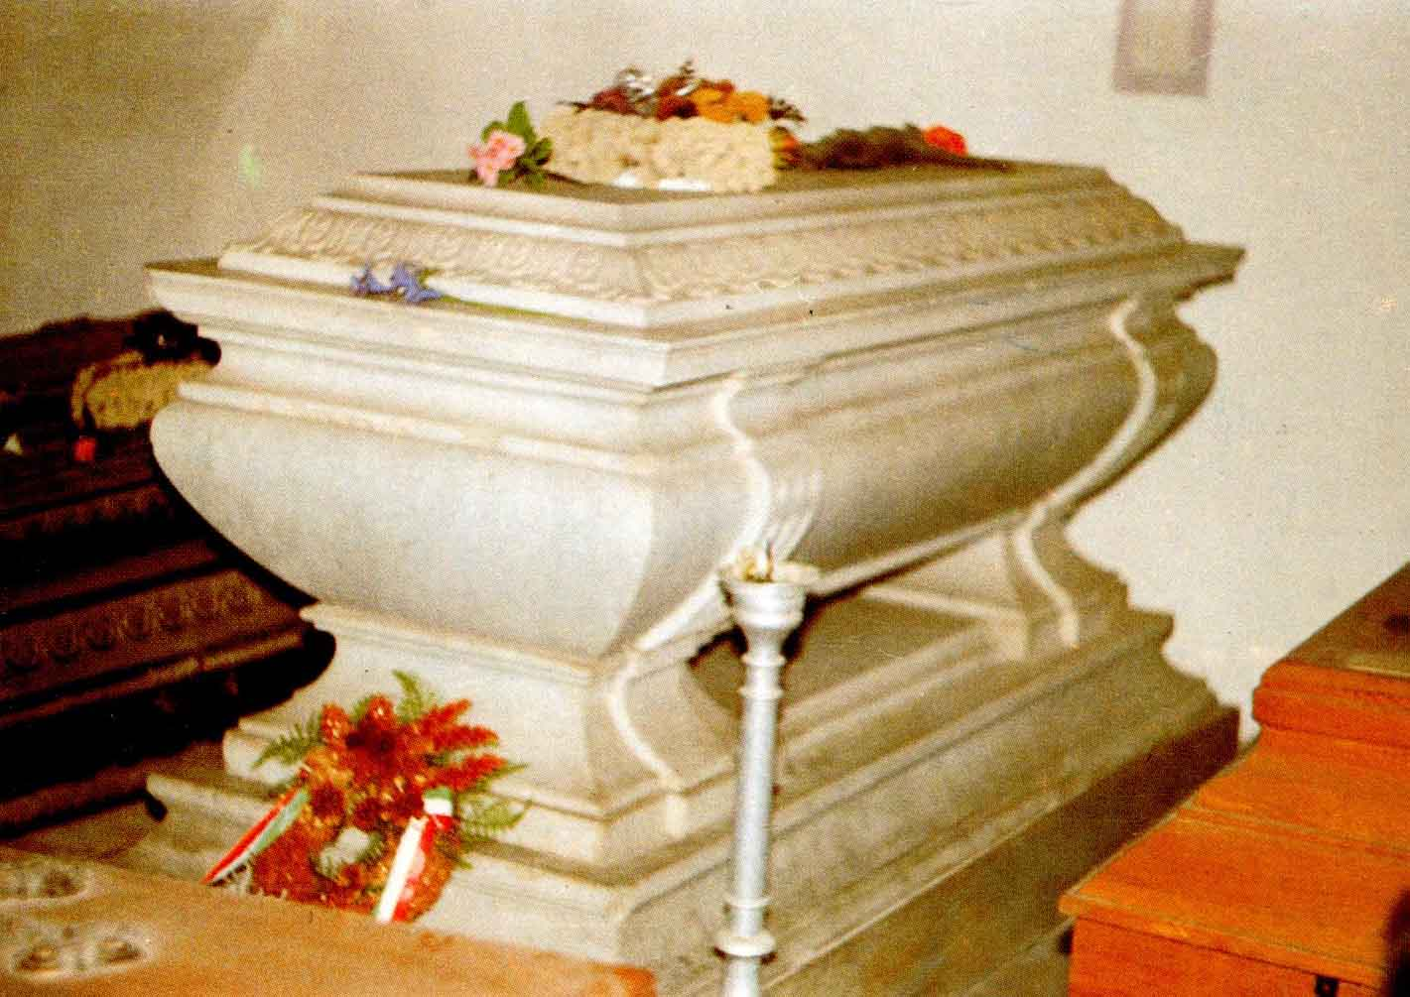

Dr. Batthyány-Strattman László sírja
a németújvári ferences templom kriptájában

Testét érckoporsóba helyezték és átvitték Körmendre, ahol három napon keresztül ezrek keresték föl. Imádkoztak érte és hozzá… Három nap múlva a koporsót Németújvárra szállították át. Itt temették el a ferences templom alatti családi sírboltban. A szertartást Mikes János püspök végezte. A gyászmisén – mint mindig – az egész Batthyány család szentáldozáshoz járult… Ünnepelték „Papi” boldog hazatérését.

Végrendeletéből
„Életem egyik főfeladatának tűztem ki, hogy orvosi működésemmel a szenvedő emberiségnek szolgálatot tegyek és ezáltal a jó Istennek tetsző dolgokat cselekedjem. Az Úr Isten kegyelméből évek hosszú során át napról-napra dolgoztam kórházamban, tehetségemhez képest segítve beteg embertársaimon. E munkám volt forrása számtalan kegyelemnek és azon sok lelki örömnek, amely a magam és családom minden tagjának lelkében uralkodott. Azért, mint életemben mindig, e helyen is mély hálát adok a Teremtőnek, hogy az orvosi pályára hívott. Ha boldogok akartok lenni, tegyetek másokat boldoggá.”

Ima Dr. Batthyány-Strattmann László boldoggáavatásáért
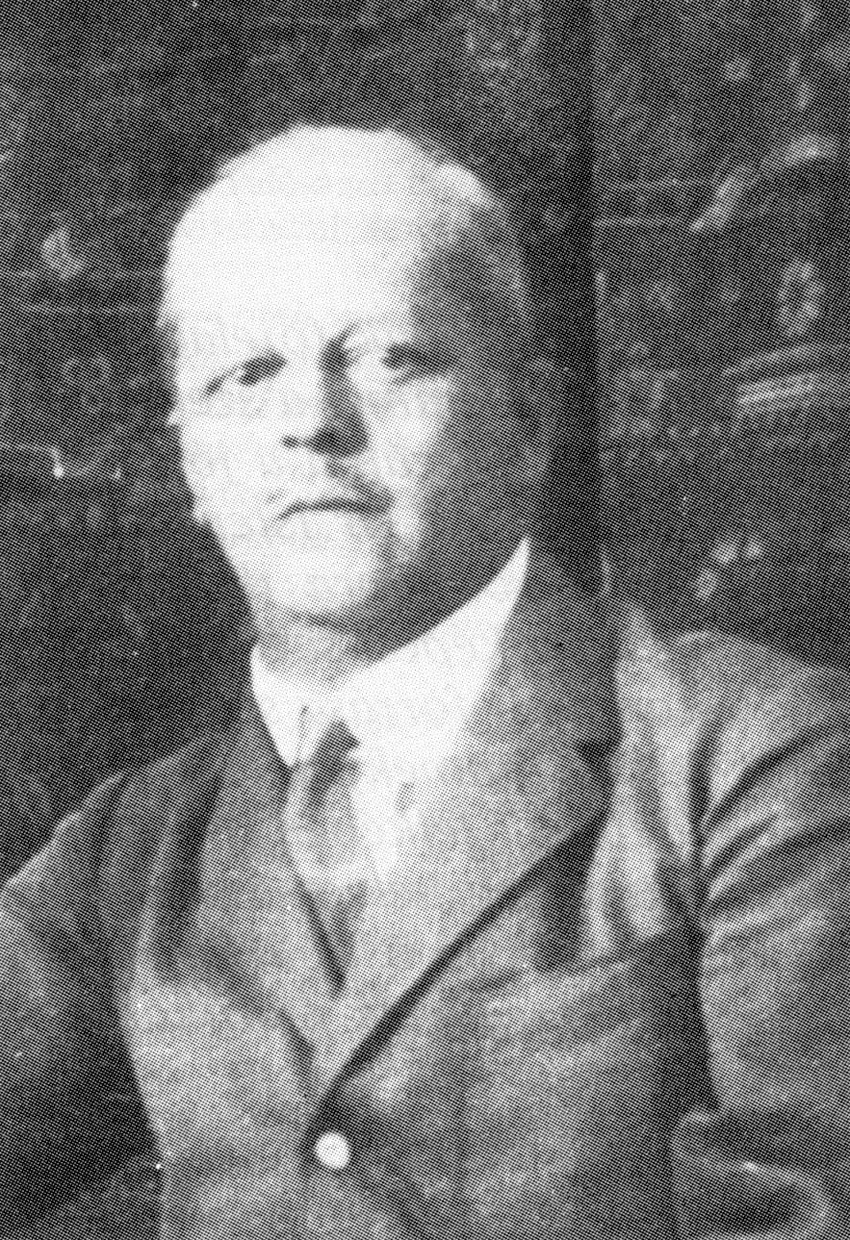

Dr. Batthyány-Strattmann László
1870. október 28. -- 1931. január 22.

Urunk, Istenünk, Te irántunk való szeretetből példaképeket és segítséget ajándékozol nekünk szentjeidben. Bizalommal kérünk: dicsőítsd meg László szolgádat Egyházadban! Ő mindenek fölött szeretett Téged, a képmásodra teremtett embereknek pedig teljes szívéből szolgált: betegeket gyógyított, vakok szemevilágát visszaadta, szegények támasza volt. Hallgasd meg kéréseinket, amelyeket közbenjárásával eléd terjesztünk. Főleg pedig engedd, hogy mindig közelebbről követhessük példáját családi életünkben és munkánkban a te nagyobb dicsőségedre és embertestvéreink javára. Hadd lehessünk mi is, mint ő, Krisztus szeretetének tanúi szóval és tettel az emberek között. Ezt kérjük Tőled, a Szűzanya és Szent József pártfogásával, a mi Urunk Jézus Krisztus által. Amen.

